

SPI
Module Introduction DOCUMENT

Author: Nghiêm Hữu Toàn
Account: ToanNH7@fsoft.com.vn
MỤC LỤC
1 GIỚI THIỆU 5
1.1 Mục đích của tài liệu 5
1.2 Các tài liệu tham khảo 6
2 GIỚI THIỆU CHUNG VỀ SPI 7
2.1 Giới thiệu về giao thức SPI 7
2.1.1 Các kiểu kết nối giữa Master và Slave 7
2.1.2 Mô tả các đường tín hiệu 8
2.1.3 Cơ chế truyền nhận dữ liệu giữa Master với Slave 8
2.1.4 Các chế độ truyền giữa Master và Slave 9
2.1.5 Các tham số yêu cầu để cấu hình cho giao thức SPI 10
2.2 Giới thiệu về các IP Vault hỗ trợ SPI 13
2.2.1 Giới thiệu IP Vault DSPI và SPI 13
2.2.1.1 Sơ đồ khối 13
2.2.1.2 Các thanh ghi cấu hình cho IP Vault DSPI và SPI 13
2.2.1.3 Chức năng hỗ trợ và các bit điều khiển 15
2.2.1.4 Chế độ TSB(Timed Serial Bus) và ITSB(Interleaved TSB) 16
2.2.2 Giới thiệu IP Vault LPSPI 20
2.2.2.1 Sơ đồ khối 20
2.2.2.2 Các thanh ghi cấu hình cho IP Vault LPSPI 20
2.2.2.3 Chức năng hỗ trợ và các bit điều khiển 21
2.2.2.4 Một số điểm khác biệt so với IP Vault khác 21
2.2.3 Giới thiệu IP Vault S12SPI 22
2.2.3.1 Sơ đồ khối 22
2.2.3.2 Các thanh ghi cấu hình cho IP Vault S12SPI 22
2.2.3.3 Chức năng hỗ trợ và các bit điều khiển 23
2.2.3.4 Một số điểm khác biệt so với IP Vault khác 23
3 AUTOSAR SPI DRIVER 24
3.1 Sơ đồ cấu trúc của một Sequence 26
3.2 Định dạng khung truyền của một Sequence 29
3.3 Cách SPI driver sử dụng DMA 30
3.3.1 Một số điểm khác nhau giữa DSPI và LPSPI 30
3.3.2 Cách sử dụng DMA cho DSPI 31
3.3.3 Cách sử dụng DMA cho LPSPI 34
3.4 Các hàm trong SPI driver 36
3.4.1 Các hàm được định nghĩa ở lớp HLD của SPI driver 36
3.4.2 Các hàm được định nghĩa ở lớp LLD của IP Vault. 36
3.4.2.1 Spi_Dspi_Init 37
3.4.2.2 Spi_Dspi_InitDma 37
3.4.2.3 Spi_Dspi_SetUserAccessAllowed 38
3.4.2.4 Spi_Dspi_IrqConfig 38
3.4.2.5 Spi_Dspi_DmaIrqConfig 38
3.4.2.6 Spi_Dspi_IrqPoll 38
3.4.2.7 Spi_Dspi_DeInit 38
3.4.2.8 Spi_Dspi_PrepareCacheInformation 39
3.4.2.9 Spi_Dspi_JobTransfer 39
3.4.2.10 Spi_Dspi_ChannelTransferDmaInit 39
3.4.2.11 Spi_Dspi_ChannelTransferFifoInit 40
3.4.2.12 Spi_Dspi_JobTransferFifoFill 41
3.4.2.13 Spi_Dspi_IsrFifoRx 41
3.4.2.14 Spi_Dspi_JobTransferFifoDrain 41
3.4.2.15 Spi_Dspi_IsrDmaRx 42
3.4.2.16 Spi_Dspi_JobTransferDmaContinue 42
3.4.2.17 Spi_Dspi_SyncTransmit 43
3.4.2.18 Spi_Dspi_SyncTransmitChannel 43
3.4.2.19 Spi_Dspi_SyncTransmit_Fast 43
3.4.2.20 Spi_Dspi_SlaveCancel 43
3.4.2.21 Spi_Dspi_SetTSBMode 44
3.4.2.22 Spi_Dspi_TSB_ASDR_DataUpdate 44
3.4.2.23 Spi_Dspi_StopTSBMode 44
3.5 Một số ví dụ về sử dụng các hàm của SPI driver 45
3.5.1 Ví dụ 1 45
3.5.2 Ví dụ 2 48
4 NHỮNG CHÚ Ý VÀ LỖI THƯỜNG GẶP 51
4.1 Những chú ý khi xây dựng lớp IP Vault để cấu hình các thanh ghi 51
4.2 Những lỗi thường gặp khi giao tiếp với thiết bị ngoại vi sử dụng giao thưc SPI 51

1 GIỚI THIỆU

1.1 Mục đích của tài liệu
- Dẫn dắt người đọc theo trình tự từ những khái niệm cơ bản của giao thức SPI đến chi tiết cách thực hiện cấu hình cho các IP Vault hỗ trợ SPI được dùng trong chuân Autosar.
- Nắm được các tham số yêu cầu cơ bản cần có khi giao tiếp với thiết bị ngoại vi theo giao thức SPI.
- Biết được các chức năng cơ bản và các bit cấu hình của IP Vault DSPI, SPI, LPSPI, S12SPI để đáp ứng giao thưc SPI.
- Một số điểm khác nhau giữa các IP Vault.
- Thấy được cấu trúc và cách truyền một Sequence của Autosar SPI driver.
- Cách sử dụng DMA của SPI driver.
- Cung cấp tên các tài liệu cần thiết để tìm hiểu về cách sử dụng, cách cấu hình, các yêu cầu, cách thiết kế, lưu đồ thuật toán của Autosar SPI driver.
- Biết được chức năng của các hàm được xây dựng ở lớp IP Vault cùng các bước cầu hình cho IP Vault điển hình DSPI. Từ đó giúp người đọc có thể xây dựng các hàm tương tự cho các IP Vault khác.
- Cách cấu hình sử dụng một số hàm thông qua các ví dụ.
- Biết được một số cách để khắc phục những lỗi thường xảy ra khi giao tiếp với thiết bị ngoại vi và những chú ý khi xậy dựng cấu hình cho một IP Vault mới.

1.2 Các tài liệu tham khảo
STT | Tên | Mô Tả
1 | Serial Peripheral Interface Bus | https://en.wikipedia.org/wiki/Serial_Peripheral_Interface_Bus
2 | Specification of SPI Driver | AUTOSAR Release 4.0.3 (AUTOSAR_SRS_SPIHandlerDriver.pdf, AUTOSAR_SWS_SPIHandlerDriver.pdf)
3 | MPC5748G Reference Manual | MPC5748GRM Rev. 5, 12/2016
4 | Integration Manual for MPC574XG SPI Driver | IM35SPIASR4.2Rev002R1.0.0 (AUTOSAR_MCAL_SPI_IM.pdf)
5 | User Manual for MPC574XG SPI Driver | UM35SPIASR4.2Rev002R1.0.0 (AUTOSAR_MCAL_SPI_UM.pdf)
6 | UML Design for MPC574XG SPI Driver | AUTOSAR_MCAL_SPI_SDD.eap

2 GIỚI THIỆU CHUNG VỀ SPI

2.1 Giới thiệu về giao thức SPI
Giao thức SPI(Serial Peripheral Interface) là một dạng giao thức truyền nối tiếp có đồng bộ được sử dụng để truyền thông giữa vi điều khiển với một hoặc nhiều thiết bị ngoại vi trong khoảng cách ngắn, cũng có thể được sử dụng để truyền thông giữa các vi điều khiển. Kết nối của SPI luôn luôn có một Master điều khiển việc truyền nhận với các Slave ngoại vi như các thiết bị EEPROM, LCD, ADC …

2.1.1 Các kiểu kết nối giữa Master và Slave
Có 3 cách cơ bản để kết nối giữa Master và Slave:
Kết nối một Master với một Slave:
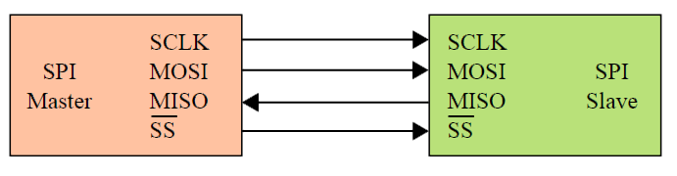

Hình 2.1 Kết nối một Master với một Slave
Kết nối một Master với nhiều Slave
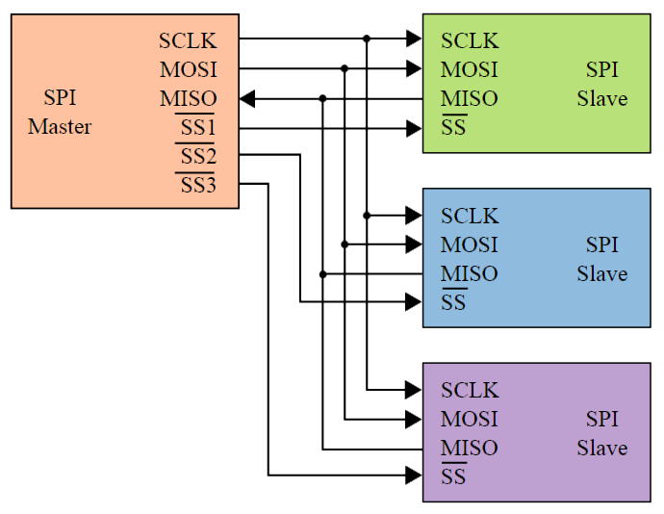

Hình 2.2 Kết nối một Master với nhiều Slave
Kết nối một Master với nhiều Slave nối tiếp
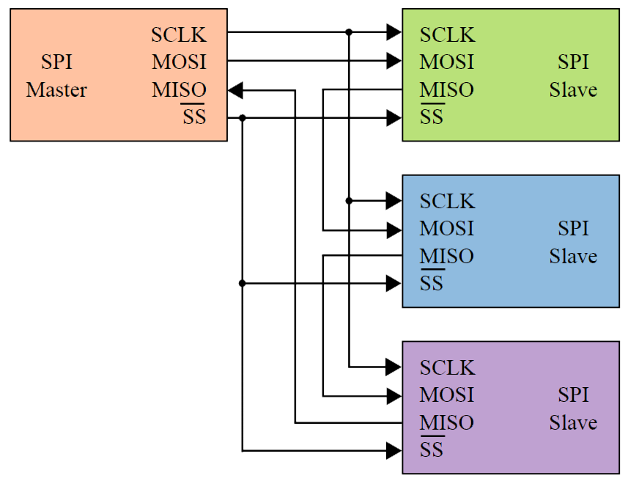

Hình 2.3 Kết nối một Master với nhiều Slave nối tiếp

2.1.2 Mô tả các đường tín hiệu
SPI có thể hoạt động trong chế độ song công giữa Master và Slave dựa vào 4 đường tín hiệu cơ bản là SCLK, MISO, MOSI, SS:
SCLK(Serial Clock): Gọi khác là SCK. Tín hiệu được tạo bởi Master để đồng bộ dữ liệu truyền nhận giữa Master và Slave, dữ liệu được dịch ra ngoài và được lấy mẫu theo sườn của SCLK.
MOSI(Master Output Slave Input): Gọi khác là SDO, SOUT. Tín hiệu được tạo bởi Master và thay đổi dựa vào sườn của SCLK, dùng để gửi dữ liệu từ Master đến các thiết bị Slave.
MISO(Master Input Slave Output): Gọi khác là SDI, SIN. Tín hiệu được tạo bởi Slave và thay đổi dựa vào sườn của SCLK, dùng để gửi dữ liệu từ Slave đến Master.
SS(Slave Select): Gọi khác là Chip Select(CS) hoặc Peripheral Chip Select(PCS). Tín hiệu được tạo bởi Master, dùng để chọn thiết bị Slave cần truyền nhận dữ liệu.

2.1.3 Cơ chế truyền nhận dữ liệu giữa Master với Slave
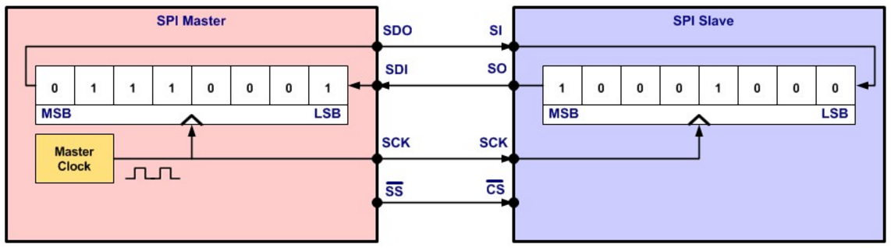

Hình 2.4 Cơ chế truyền nhận dữ liệu giữa Master với Slave(dịch MSB first)
Với Master: Sau khi đã chọn Slave để giao tiếp bởi tín hiệu SS, từng bít dữ liệu sẽ được dịch từ thanh ghi dịch ra SDO đồng thời lấy mẫu dữ liệu trên SDI và dịch vào thanh ghi dịch tương ứng với mỗi xung SCK.
Với Slave: Tương tự như Master nhưng dữ liệu dịch ra SO và lấy mẫu trên SI tương ứng với mỗi xung SCK nhận được từ Master.

Hình 2.5 Dạng xung thực tế đo bằng Oscilloscope

2.1.4 Các chế độ truyền giữa Master và Slave
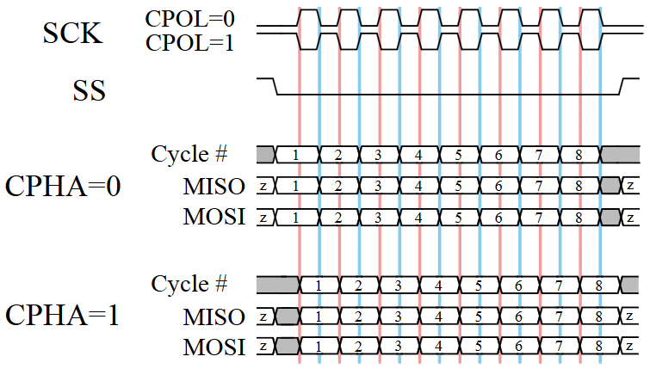

Hình 2.6 Bốn chế độ truyền dựa vào CPOL và CPHA
SPI cho phép chúng ta cấu hình cách lấy mẫu dữ liệu trên chân MISO cũng như thay đổi dữ liệu trên MOSI theo cạch của xung SCK bởi tham số CPHA và cho phép cấu hình trạng chân SCK khi idle bởi tham số CPOL. Do đó hình thành lên 4 chế độ:
- CPOL=0, CPHA=0: Trạng thái idle của SCK là LOW và cạnh đầu tiên của SCK sẽ là LOW->HIGH. Dữ liệu thay đổi trên MOSI tại cạnh chẵn của SCK hoặc sườn xuống của SS. Dữ liệu lấy mẫu trên MISO tại cạnh lẻ của SCK.
- CPOL=0, CPHA=1: Trạng thái idle của SCK là LOW và cạnh đầu tiên của SCK sẽ là LOW->HIGH. Dữ liệu thay đổi trên MOSI tại cạnh lẻ của SCK. Dữ liệu lấy mẫu trên MISO tại cạnh chẵn của SCK.
- CPOL=1, CPHA=0: Trạng thái idle của SCK là HIGH và cạnh đầu tiên của SCK sẽ là HIGH->LOW. Dữ liệu thay đổi trên MOSI tại cạnh chẵn của SCK hoặc sườn xuống của SS. Dữ liệu lấy mẫu trên MISO tại cạnh lẻ của SCK.
- CPOL=1, CPHA=1: Trạng thái idle của SCK là HIGH và cạnh đầu tiên của SCK sẽ là HIGH->LOW. Dữ liệu thay đổi trên MOSI tại cạnh lẻ của SCK. Dữ liệu lấy mẫu trên MISO tại cạnh chẵn của SCK.
Vậy muốn Master và Slave giao tiếp được với nhau chúng ta cần cấu hình CPOL và CPHA giống nhau.

2.1.5 Các tham số yêu cầu để cấu hình cho giao thức SPI
Khi giao tiếp giữa vi điều khiển với các thiết bị ngoại vi dùng giao thức SPI thì Master phải cấu hình các yêu cầu sau đây.
- Chọn Baudrate: Tốc độ truyền được tính dựa vào chu kỳ xung SCK phải trong khoảng hỗ trợ của Slave.
- Chọn PCS pin sử dụng để giao tiếp với Slave: Vi điều khiển có thể hỗ trợ nhiều PCS pin và cho phép nựa chọn để giao tiếp với Slave.
- Chọn cực tính cho PCS pin: Tín hiệu để chọn Slave để giao tiếp, có thể là LOW hoặc HIGH phù hợp với Slave.
- Chọn cực tính khi Idle của SCK pin(CPOL): Tùy vào yêu cầu của Slave mà chọn LOW hoặc HIGH.
- Chọn sường SCK để lấy mẫu trên SIN pin và thay đổi dữ liệu trên SOUT pin cho Master(CPHA): Có thể chọn lấy mẫu và thay đổi dữ liệu trên sườn chẵn hoặc lẻ của SCK phù hợp với yêu cầu của Slave.
- Khoảng thời gian trễ từ CS đên CLK(tCSC): Phải trong khoảng chấp nhận của Slave. Khoảng thời gian này để Slave chuẩn bị dữ liệu truyền.
- Khoảng thời gian trễ từ CLK đến CS(tASC): Phải trong khoảng chấp nhận của Slave.
- Khoảng thời gian trễ từ CS đến CS(tDT): Phải trong khoảng chấp nhận của Slave.
- Giữ tín hiệu CS tích cực giữa các frame(Continuous CS): Phải phù hợp với yêu cầu của Slave. Khi giao tiếp giữa Master với Slave thì cần phải thiết lập chế độ điều khiển PCS của Master phù hợp với đặc điểm giao tiếp của mỗi Slave. Đa phần các thiết bị Slave ngoại vì đều gửi lệnh, dữ liệu hay nhận dư liệu theo chuỗi các frame và cần giữ PCS assert giữa các frame.
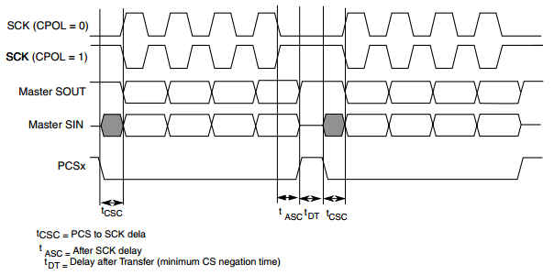

Hình 2.7 Định dạng khung truyền khi không giữ tín hiệu PCS(CONT=0)
Tín hiệu PCS sẽ de-assert giữa các frame truyền và khoảng thời gian de-assert tDT sẽ được chèn vào giữa các frame.
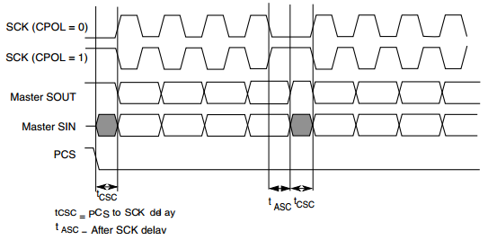

Hình 2.8 Định dạng khung truyền khi giữ tín hiệu PCS(CONT=1)
Tín hiệu PCS không de-assert giữa các frame truyền và sẽ không tồn tại khoảng delay tDT giữa các frame.
- Hướng truyền dữ liệu(LSBFE): Có thể là MSB first hoặc LSB first tùy thuộc vào sự hỗ trợ của Slave.
- Kích thước của mỗi frame truyền: Slave có hỗ trợ 8 bit, 16 bit hay 32 bit.
- Thời gian chuyển mức tín hiệu của sườn lên hoặc sườn xuống phải trong khoảng chấp nhận của Slave. Tùy thuộc vào từng platform mà hỗ trợ có thể hiệu hóa “Slew Rate” cho các pin của SPI. Thường được cấu hình bởi module Port.
Tương tự với chế độ Slave của vi điều khiển, chúng ta cũng cần quan tâm đến các thông số như SS pin phục vụ làm đầu vào trong Slave mode, cực tính chọn Chip của SS pin khi là Slave, CPOL, CPHA.

2.2 Giới thiệu về các IP Vault hỗ trợ SPI
Trong phần này sẽ giới thiệu về các IP Vault hiện tại tương thích với giao thức SPI như SPI, DSPI, LPSPI, S12SPI và chức năng các bit trong các thanh ghi để cấu hình các tham số cần thiết cho SPI. Từ đó giúp việc cấu hình IP Vault SPI đáp ứng các yêu cầu cho các thiết bị ngoại vi rất dễ dàng.

2.2.1 Giới thiệu IP Vault DSPI và SPI
IP Vault DSPI(Deserial Serial Peripheral Interface) được sử dụng trên platform MPC5748G. IP Vault SPI được sử dụng trên S32R274.

2.2.1.1 Sơ đồ khối
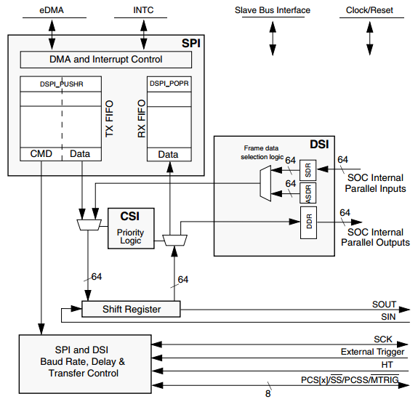

Hình 2.9 Sơ đồ khối của DSPI
Khối SPI: Điều khiển đọc ghi RX FIFO và TX FIFO, cho phép tạo ngắt hoặc DMA request để đọc ghi FIFO.
Khối DSI(Deserial Serial Interface): Điều khiển lấy dữ liệu từ các chân đầu vào song song hoặc từ thanh ghi ASDR. Dữ liệu nhận được sẽ đưa ra các chân output.
Khối CSI(Combined Serial Interface): Cho phép truyền nhận dữ liệu xen kẽ từ khối SPI và DSI.
Khối điều khiển SCK và PCS: Cho phép điều khiển baudrate, delay, PCS để giao tiếp với thiết bị ngoại vi.
Giữa DSPI và SPI có một số chức năng khác nhau được so sánh trong hình dưới.
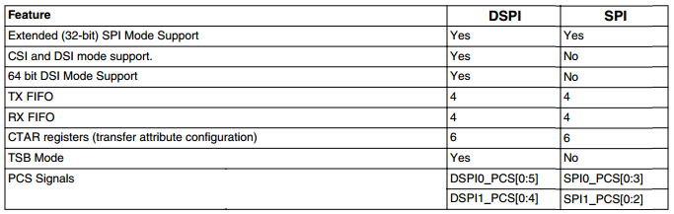

Hình 2.10 So sánh chức năng hỗ trợ của DSPI và SPI

2.2.1.2 Các thanh ghi cấu hình cho IP Vault DSPI và SPI
Hai IP Vault này có cấu trúc các bit giống nhau trên các thanh ghi dùng chung. Điểm khác biệt giữa chúng là DSPI ngoài hỗ trợ chung chế độ SPI còn hỗ trợ thêm chế độ DSI, CSI hoặc có thể thêm TSB, ITSB tùy từng platform. Do đó sẽ có thêm các thanh ghi khác.
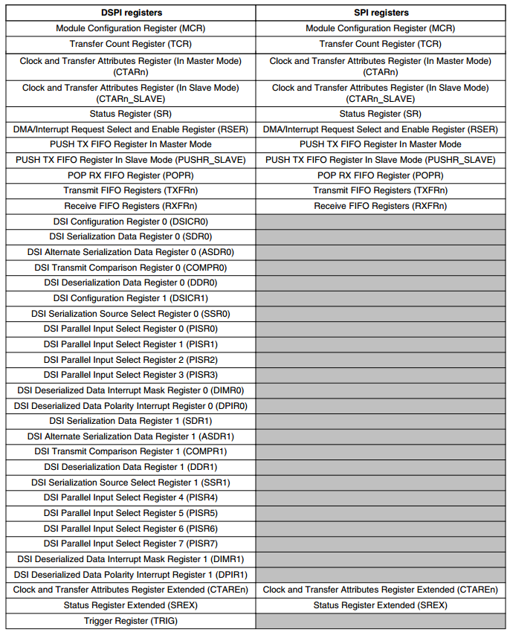

Hình 2.11 So sánh thanh ghi giữa DSPI và SPI
- Module Configuration Register (DSPIx_MCR): Dùng enable module và chọn chế độ hoạt động, hiệu hóa Continuous SCK giữa các frame, chọn cưc tính của PCS, reset FIFO và các thanh ghi khác.
- Clock and Transfer Attributes Register(DSPIx_CTARn): Dùng để cấu hình baudrate, frame size, Clock Polarity, Clock Phase, hướng truyền dữ liệu là MSB hay LSB, thời gian delay CS2CLK, CLK2CS,CS2CS.
- Status Register (DSPIx_SR): Chứa các cờ cho biết trạng thái của module, trạng thái các cờ truyền và cờ nhận, trạng thái của FIFO.
- DMA/Interrupt Request Select and Enable Register(DSPIx_RSER): Dùng để hiệu hóa ngắt hoặc DMA request.
- PUSH TX FIFO Register(DSPIx_PUSHR): Có 2 trường lệnh và dữ liệu, dùng để đẩy vào TX FIFO dữ liệu vơi lệnh tương ứng cho frame truyền. Lệnh truyền cho phép chọn thanh ghi CTAR phục vụ truyền, giữ PCS active giữa các frame, dùng chân PCS nào.
- POP RX FIFO Register (DSPIx_POPR): Dùng để đọc dữ liệu trong RX FIFO.
- Transmit FIFO Registers (DSPIx_TXFRn): Cho biết dữ liệu trong TX FIFO.
- Receive FIFO Registers (DSPIx_RXFRn): Cho biết dữ liệu trong RX FIFO.
- DSI Configuration Register 0 (DSPIx_DSICR0): Dùng để cấu hình cho chế độ TSB và ITSB, chọn thanh ghi CTAR phục vụ cho TSB và ITSB, chọn nguồn dữ liệu đầu vào từ thanh ghi hay từ các chân dữ liệu, cho phép khởi tạo truyền khi dữ liệu đầu vào thay đổi hay không.
- DSI Configuration Register 1 (DSPIx_DSICR1): Dùng để cấu hình cho chế độ TSB và ITSB, thiết lập frame size, cho phép chọn chân PCS cho phần dữ liệu thứ 2 của TSB frame.
- DSI Alternate Serialization Data Register 0 (DSPIx_ASDR0): Dùng để ghi dữ liệu cần truyền 32 bit thấp trong chế độ DSI, CSI, TSB, ITSB.
- DSI Alternate Serialization Data Register 1 (DSPIx_ASDR1): Dùng để ghi dữ liệu cần truyền 32 bit cao trong chế độ DSI, CSI, TSB, ITSB.
- Time Slot Configuration Register (DSPIx_TS_CONF): Phục vụ cho chế độ ITSB, dùng đê cấu hình rule cho frame dữ liệu trong từng Time Slot 0, Time Slot 1, Time Slot 2, Time Slot 3.
- Time Slot Length Register (DSPIx_TSL): Phục vụ cho chế độ ITSB, dùng đê cấu hình độ dài của chu kỳ truyền cho các Time Slot 0, Time Slot 1, Time Slot 2, Time Slot 3.
Với IP Vault SPI chỉ hỗ trợ chế độ SPI và sẽ không hỗ trợ chế độ DSI, CSI, TSB, ITSB. Vì vậy các thanh ghi không dùng trên IP Vault SPI trong số các thanh ghi được kể trên là DSICR0, DSICR1, ASDR0, ASDR1, TSL, TS_CONF.

2.2.1.3 Chức năng hỗ trợ và các bit điều khiển
- Chế độ Master và Slave: Được điều khiển bởi bit MCR[MSTR].
- Continuous slave selection: Cấu hình bởi bit PUSHR[CONT].
- Bộ đệm truyền nhận TX FIFO, RX FIFO: Enable hoặc disable bởi bit MCR[DIS_TXF], MCR[DIS_RXF].
- Có nhiều thanh ghi CTAR cấu hình clock và các thuộc tính của mỗi frame: CPOL, CPHA của SCK, thời gian trễ tCSC, tASC, tDT. Được điều khiển bởi các bit tương ứng CTAR[CPOL], CTAR[CPHA], CTAR[CSSCK], CTAR[ASC], CTAR[TD].
- Cấu hình số bit truyền của một frame: Điều khiển bởi bit CTAR[FMSZ].
- Có nhiều pin PCS: Lựa chọn pin PCS bởi bit PUSHR[PCS].
- DMA hỗ trợ lấy dữ liệu từ RX FIFO dựa vào cờ SR[RFDF] và thêm dữ liệu vào TX FIFO dựa vào cờ SR[TFFF]: Enable request DMA bằng các bit RSER[TFFF_DIRS], RSER[RFDF_DIRS].
- Các ngắt truyền nhận cho các cờ như TCF, RFDF: Enable ngắt bởi bit RSER[TCF_RE], RSER[RFDF_DIRS].
- Cấu hình cực tính của PCS: Điều khiển bởi bit MCR[PCSIS].
- Hỗ trợ truyền dữ liệu từ các chân đầu vào song song sang nối tiếp và ngược lại từ các dữ liệu nối tiếp nhận được ra các chân output(DSI). Hỗ trợ chế độ CSI để truyền xen kẽ các frame truyền của SPI và DSI. Điều khiển chọn chế độ băng bit MCR[DCONF].
- Hỗ trợ chế độ TSB truyền dữ liệu xuống với độ rộng lên đến 64 bit. Được điều khiển bởi thanh ghi DSICR0, DSICR1.

2.2.1.4 Chế độ TSB(Timed Serial Bus) và ITSB(Interleaved TSB)
Trong Autosar SPI driver ngoài hỗ trợ chế độ SPI còn hỗ trợ TSB và ITSB khi dùng IP Vault DSPI để truyền dữ liệu xuống với tốc độ cao tương thích với giao thức MicroSecond Channel(MSC). Chương “40.5.9 Timed Serial Bus (TSB)” và “40.5.10 Interleaved TSB (ITSB) Mode” trong “MPC5748G Reference Manual” có nêu rõ về 2 chế độ này, vì vậy trong phần này chỉ giới thiệu qua những đặc tính cần cấu hình cho hai chế độ này khi dùng để giao tiếp với các thiết bị ngoại vi theo giao thức MSC.
- Sơ đồ kết nối giữa DSPI và thiết bị ngoại trong TSB hoặc ITSB.
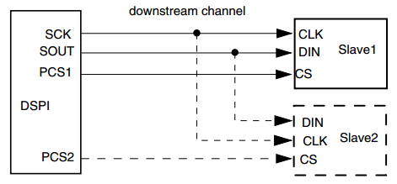

Hình 2.12 Sơ đồ kết nối giữa DSPI và thiết bị ngoại trong TSB hoặc ITSB
- Khi trong 2 chế độ TSB và ITSB thì DSPI chỉ hoạt động như Master và chỉ truyền theo hướng từ DSPI đến thiết bị ngoại vi.
- Cần Continuous SCK.
- Cần Disable Receive FIFO
- Cần Enable Transmit FIFO
- Yêu cầu DSPI trong chế độ CSI để cho phép gửi frame SPI và DSI.
- Cần cấu hình dịch LSB first.
- Thiết lập nguồn dữ liệu cho frame DSI từ các chân input hay từ thanh ghi ASDR.
- Trigger khởi tạo truyền cho frame DSI khi dữ liệu thay đổi hay truyền liên tiếp.
- Kích thước của frame SPI và DSI.
- ITSB hỗ trợ truyền theo 4 time slot: TS0, TS1, TS2, TS3
- Có 3 loại frame: Command frame, Data frame, Passive frame(còn gọi là Idle frame chỉ hỗ trợ trong ITSB). Idle frame chỉ được chèn vào trong chế độ ITSB và ở những time slot được yêu cầu.
- Nếu dùng chế độ ITSB thì cần cấu hình chiều dài(tính bằng chu kỳ SCK) của mỗi time slot vào thanh ghi DSPIx_TSL và định nghĩa quy định cho mỗi time slot sẽ truyền những loại frame nào bởi thanh ghi DSPIx_TS_CONF.
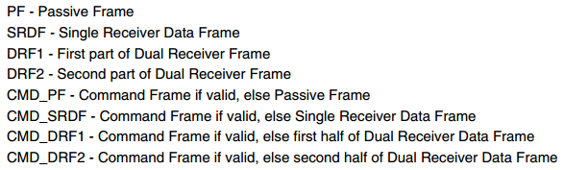

Hình 2.13 Danh sách quy định loại frame cho mỗi time slot
- Định dạng khung truyền với 1 Slave
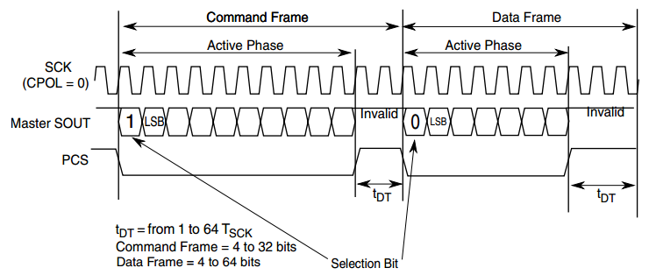

Hình 2.14 Định dạng khung truyền với 1 Slave trong TSB
Trong TSB chỉ có 2 loại frame là Command frame và Data frame. Command frame được gửi bởi SPI, Data frame được gửi bởi DSI. Select Bit 1 sẽ được gửi trước khi truyền Command frame và Select Bit 0 được chèn sẽ gửi trước khi truyền Data frame.
- Định dạng khung truyền với 2 Slave: trong chế độ TSB và ITSB, Data frame có thể chia ra để truyền với 2 Slave khác nhau bằng cách switch PCS và chèn thêm Select Bit 0(đây gọi là “dual receiver”).
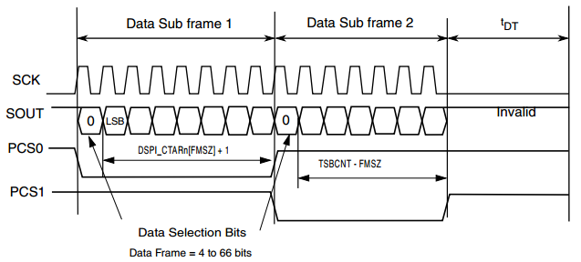

Hình 2.15 Định dạng khung truyền với 2 Slave trong TSB
- Định dạng khung truyền trong ITSB
Xet ví dụ 1:
- TS_CONF[TS0] = CMD_SRDF
- TS_CONF[TS1] = CMD_SRDF
- TS_CONF[TS2] = CMD_PF
- TS_CONF[TS3] = CMD_SRDF
- PCS0 dùng để truyền Data frame, PCS1 dùng để truyền Command frame.
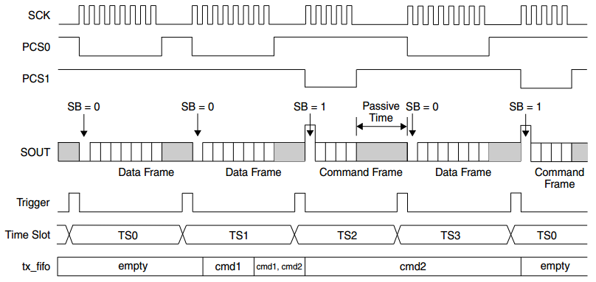

Hình 2.16 Định dạng khung truyền ITSB – Ví dụ 1
Như hình trên cho thấy “Passive Time” sẽ được chèn vào mỗi time slot nếu độ dài của dữ liệu ngắn hơn độ dài của time slot. 2 command frame không được truyền liên tiếp.
Xet ví dụ 2:
- TS_CONF[TS0] = CMD_DRF1
- TS_CONF[TS1] = DRF2
- TS_CONF[TS2] = CMD_DRF1
- TS_CONF[TS3] = CMD_DRF2
- PCS0 dùng để truyền DRF1, PCS1 dùng để truyền DRF2 hoặc Command frame.
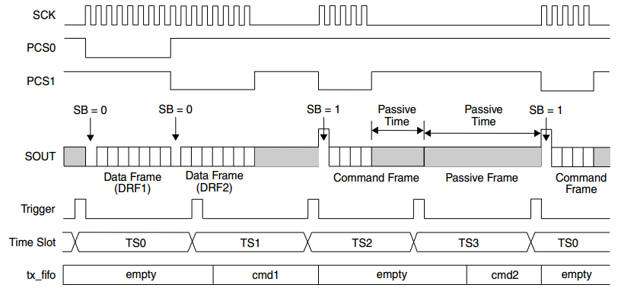

Hình 2.17 Định dạng khung truyền ITSB – Ví dụ 2
Tại TS0 truyền frame DRF1 và DRF2 sẽ được truyền ngay sau đó nếu thấy TS1 cho phép truyền DRF2 mà không đợi trigger của TS1. Tại TS3 sẽ truyền Passive frame vì nhận thấy không có yêu cầu truyền Data frame cũng không có Command frame trong TX FIFO.
- So sánh sự khác nhau giữa TSB và ITSB
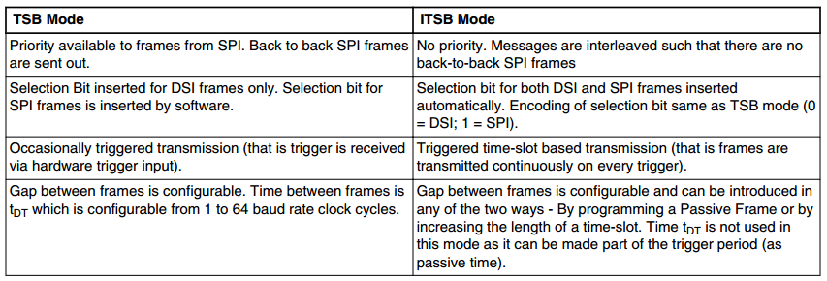

Hình 2.18 So sánh sự khác nhau giữa TSB và ITSB

2.2.2 Giới thiệu IP Vault LPSPI
IP Vault này được sử dụng trên platform S32K14X.

2.2.2.1 Sơ đồ khối
LPSPI cũng bao gồm các khối tương tự như DSPI.
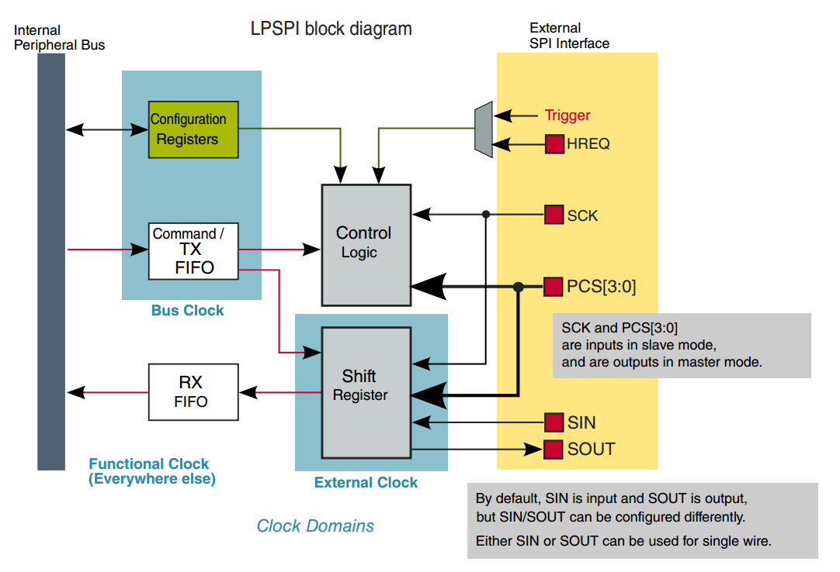

Hình 2.19 Sơ đồ khối của IP Vault LPSPI

2.2.2.2 Các thanh ghi cấu hình cho IP Vault LPSPI
- Control Register (CR): Dùng để enable module và reset TX FIFO, RX FIFO, reset tất cả các thanh ghi khác của LPSPI.
- Status Register (SR): Chứa thông tin của các cờ trạng thái.
- Interrupt Enable Register (IER): Dùng để enable ngắt.
- DMA Enable Register (DER): Dùng để enable DMA request.
- Configuration Register 1 (CFGR1): Dùng để cấu hình enable PCS, trạng thái tristate hoặc vẫn giữ mức tín hiệu của bit cuối khi nhả PCS, chức năng của SIN và SOUT, cực tính của PCS pin, enable dừng truyền khi TX FIFO rỗng hoặc RX FIFO đầy, enable lấy mẫu trễ theo sườn của SCK, chọn Master hoặc Slave.
- Clock Configuration Register (CCR): Cấu hình thời gian trễ tCSC, tASC, tTD, cấu hình Baudrate.
- FIFO Control Register (FCR): Cấu hình cờ truyền TDF, RDF bật tùy theo số frame trong FIFO.
- FIFO Status Register (FSR): Cung cấp số frame có trong TX FIFO và RX FIFO.
- Transmit Command Register (TCR): Cấu hình lệnh cho frame truyền như CPOL, CPHA, tỉ lệ chia tần để tính Baudrate, chọn PCS sử dụng, truyền LSP first hay MSB first, Continuous PCS, kích thước frame truyền.
- Transmit Data Register (TDR): Để đẩy dữ liệu truyền vào TX FIFO và khởi tạo truyền.
- Receive Status Register (RSR): Báo RX FIFO rỗng hay không.
- Receive Data Register (RDR): Dùng để đọc dữ liệu từ RX FIFO.

2.2.2.3 Chức năng hỗ trợ và các bit điều khiển
- Chế độ Master và Slave: Được điều khiển bởi bit CFGR1[MASTER].
- Continuous slave selection: Cấu hình bởi bit TCR[CONT].
- Kích thước bộ đệm: 4 word 32 bit TX FIFO và 4 word 32 bit RX FIFO.
- Cho phép cấu hình clock và các thuộc tính của mỗi frame: CPOL, CPHA của SCK, thời gian trễ tCSC, tASC, tDT. Được điều khiển bởi các bit tương ứng TCR[CPOL], TCR[CPHA], CCR[PCSSCK], CCR[SCKPCS], CCR[DBT].
- Cấu hình số bit truyền của một frame: Điều khiển bởi bit TCR[FRAMEMSZ].
- Có nhiều pin PCS: Lựa chọn pin PCS bởi bit CTAR[PCS].
- DMA hỗ trợ lấy dữ liệu từ RX FIFO dựa vào cờ SR[RDF] và thêm dữ liệu vào TX FIFO dựa vào cờ SR[TDF]: Enable request DMA bằng các bit DER[RDDE], DER[TDDE].
- Các ngắt truyền nhận cho các cờ như WCF, TDF, RDF: Enable ngắt bởi bit IER[WCIE], IER[TDIE], IER[RDIE].
- Cấu hình cực tính của PCS: Điều khiển bởi bit CFGR1[PCSPOL].

2.2.2.4 Một số điểm khác biệt so với IP Vault khác
- Chỉ hỗ trợ chế độ SPI.
- Có thanh ghi lệnh riêng để cấu hình điều khiển Baudrate, CPOL, CPAH, PCS vì vậy TX FIFO chỉ chứa dữ liệu và sẽ không bao gồm lệnh như DSPI.
- Việc điều khiển nhả PCS sẽ thực hiện sau khi đã truyền xong frame cuối, bằng cách xóa bit TCR[CONT]. Trên DSPI thì việc điều khiển nhả PCS phải xóa bit PUSHR[CONT] của lệnh truyền frame cuối.
- Trong chế độ Continuous CS(TCR[CONT]=1): Sau khi đã dịch hết dữ liệu ra SOUT thì dữ liệu nhận được sẽ không đẩy vào RX FIFO nếu không có dữ liệu tiếp theo trong TX FIFO. Do đó muốn đọc dữ liệu vừa nhận được cần phải ghi tiếp frame mới vào TX FIFO hoặc kết thúc truyền Continuous CS bằng cách xóa bit TCR[CONT]=0.
- Cũng trong chế độ Continuous CS(TCR[CONT]=1), CPHA=1: cờ WCF chỉ hoạt động đúng khi được xóa trong quá trình đang truyền frame tiếp theo.

2.2.3 Giới thiệu IP Vault S12SPI
IP Vault này được sử dụng trên platform MC9S12ZVM.

2.2.3.1 Sơ đồ khối
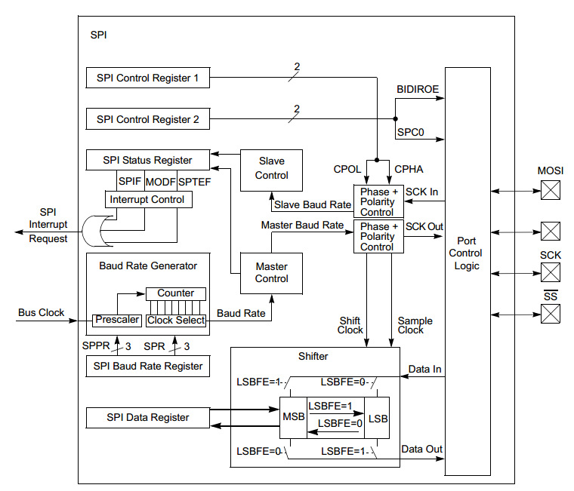

Hình 2.20 Sơ đồ khối của IP Vault S12SPI

2.2.3.2 Các thanh ghi cấu hình cho IP Vault S12SPI
- SPI Control Register 1 (SPICR1): Dùng để enable module, chọn Master hoặc Slave, enable ngắt, CPOL, CPHA, LSB first hoặc MSB first, enable SS pin.
- SPI Control Register 2 (SPICR2): Cấu hình kích thước frame truyền, enable sử dụng SS pin, cho phép hoạt động trong Wait Mode, cấu hình chức năng của MOSI, MISO pin.
- SPI Baud Rate Register (SPIBR): Sử dụng để cấu hình Baud Rate dựa vào nguồn clock ECLK(Bus Clock).
- SPI Status Register (SPISR): Chứa thông tin của các cờ trạng thái như SPIF, SPTEF.
- SPI Data Register High (SPIDRH): Dùng để đọc 8 bit cao của dữ liệu khi dữ liệu nhận đã được đẩy vào(cờ nhận SPIF sẽ bật) và ghi dữ liệu cần truyền khi rỗng(cờ truyền SPTEF sẽ bật). Thanh ghi được dùng khi hoạt động với frame size là 16 bit.
- SPI Data Register Low (SPIDRL): Dùng để đọc 8 bit thấp của dữ liệu khi dữ liệu nhận đã được đẩy vào(cờ nhận SPIF sẽ bật) và ghi dữ liệu cần truyền khi rỗng(cờ truyền SPTEF sẽ bật).

2.2.3.3 Chức năng hỗ trợ và các bit điều khiển
- Chế độ Master và Slave: Được điều khiển bởi bit SPICR1[MSTR].
- Cho phép cấu hình clock và các thuộc tính của mỗi frame: CPOL, CPHA của SCK. Được điều khiển bởi các bit tương ứng SPICR1[CPOL], SPICR1[CPHA].
- Thời gian trễ tCSC, tASC, tDT mặc định luôn bằng nửa chu kỳ SCK.
- Cấu hình số bit truyền của một frame: Hỗ trợ truyền 8 bit hoặc 16 bít. Điều khiển bởi bit SPICR2[XFRW].
- Chỉ hỗ trợ một SS pin để chọn Slave: Được enable bởi các bit SPICR1[SSOE] và SPICR2[MODFEN].
- Các ngắt truyền nhận cho các cờ SPIF, SPTEF: Enable ngắt bởi bit tương ứng SPICR1[SPIE], SPICR1[SPTIE].
- Cho phép hoạt động trong Wait Mode: Được điều khiển bởi bit SPICR2[SPISWAI].

2.2.3.4 Một số điểm khác biệt so với IP Vault khác
- Không hỗ trợ cấu hình cực tính của SS pin, mặc định cực tính luôn là mức LOW.
- Không hỗ trợ Continuous CS selection: Để giao tiếp với các thiết bị ngoại vi cần chế độ này thì có thể dùng chức năng GPIO của chân I/O nào đó điều khiển như CS.
- Không có bộ đệm TX FIFO và RX FIFO.
- Không cho phép điều chỉnh thời gian trễ tCSC, tASC, tDT.
- Chỉ hỗ trợ truyền 2 kiểu 8 bit hoặc 16 bit.
- Không hỗ trợ truyền DMA.
- Chỉ hỗ trợ duy nhất một SS pin.

3 AUTOSAR SPI DRIVER
Để hiểu được cách hoạt động cũng như cách thiết kế của SPI driver cần nắm được các yêu cầu được qui định bởi chuẩn AUTOSAR trong các tài liệu “AUTOSAR_SRS_SPIHandlerDriver.pdf” và “AUTOSAR_SWS_SPIHandlerDriver.pdf”.
Cách cấu hình và sử dụng được nêu rõ trong tài liệu Integration Manual, User Manual: “AUTOSAR_MCAL_SPI_IM.pdf”, “AUTOSAR_MCAL_SPI_UM.pdf”.
Design được thiết kế bằng phần mềm “Enterprise Architect” như trong file “AUTOSAR_MCAL_SPI_SDD.eap”. Trong file sẽ cho thấy cách thiết kế, lưu đồ thuật toán cho các hàm, các kiểu dữ liệu, các biến lưu trữ của SPI driver.
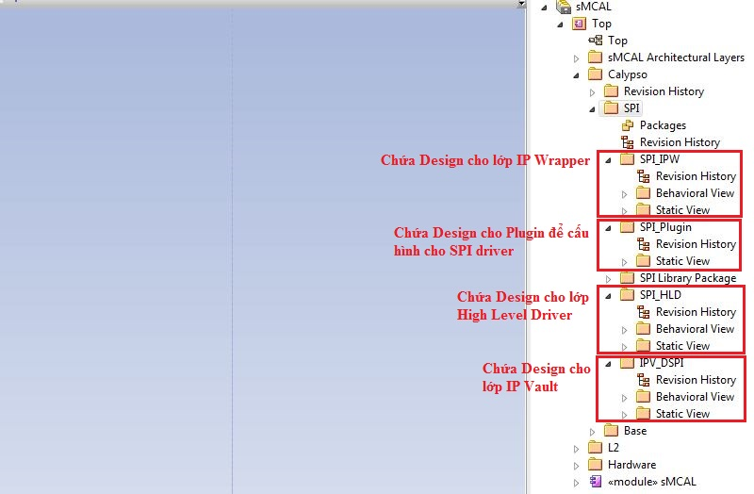

Hình 3.1 Cấu trúc thư mục của module SPI trong file Design
Để biết chi tiết cách thực hiện của các hàm theo file Design, việc đọc code của driver là điều cần thiết.
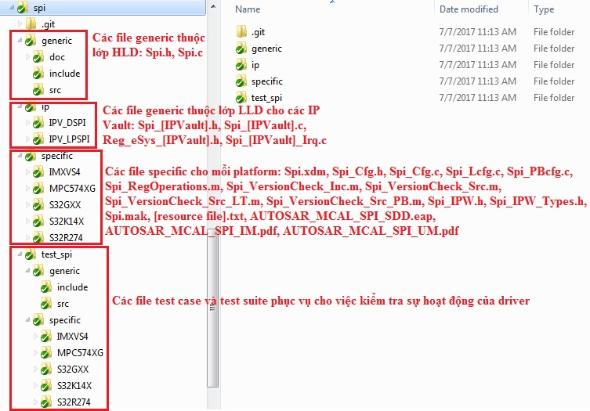

Hình 3.2 Thư mục chứa Source Code của SPI driver
SPI driver được sử dụng để truyền dữ liệu trong Sequence đến các thiết bị ngoại vi theo giao thức SPI.

3.1 Sơ đồ cấu trúc của một Sequence
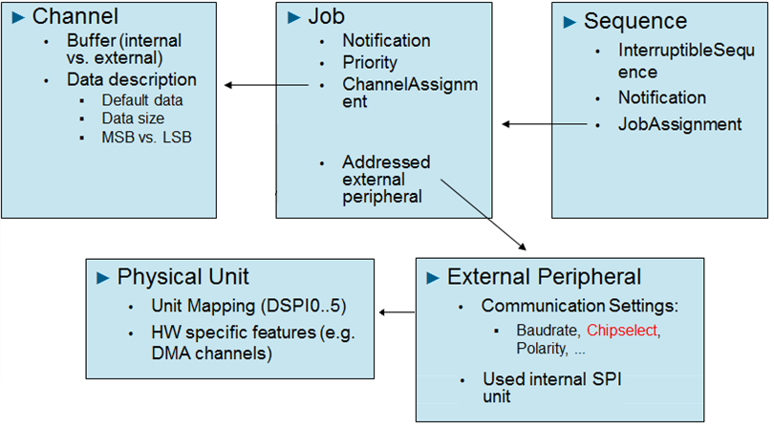

Hình 3.3 Sơ đồ cấu trúc của một Sequence
SPI driver sử dụng EB Tresos để cấu hình, chi tiết cách cấu hình được nêu trong “User Manual” - “Chapter 4 Tresos Configuration Plug-in”.
- Sequence:
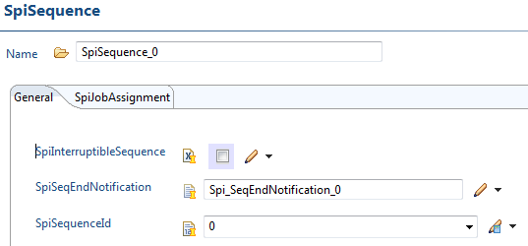

Hình 3.4 Giao diện cấu hình cho Sequence
- Cho phép gọi hàm notification khi kết thúc Sequence.
- Cho phép truyền một hoặc nhiều Job.

- Job:
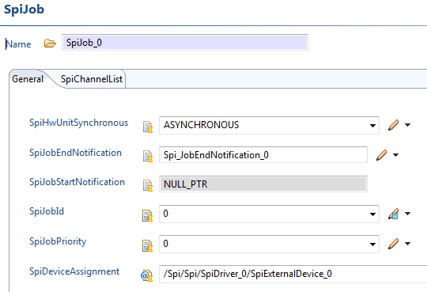

Hình 3.5 Giao diện cấu hình cho Job
- Cho phép gọi hàm notification khi bắt đầu và kết thúc Job.
- Cho phép truyền một hoặc nhiều Channel.
- Cho phép cấu hình chọn sử dụng External Peripheral
- Channel:
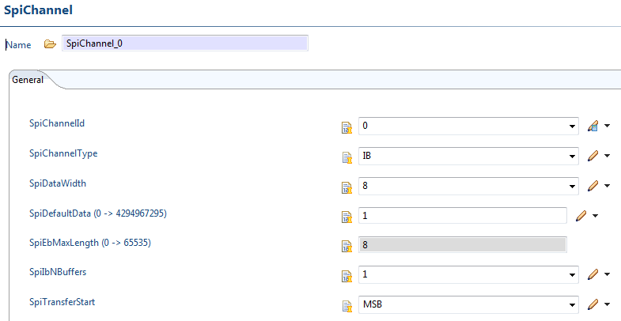

Hình 3.6 Giao diện cấu hình cho Channel
- Cho phép sử dụng EB hoặc IB.
- Thiết lập Default data.
- Thiết lập Data width.
- Thiết lập truyền LSB hoặc MSB first.

- External Peripheral:
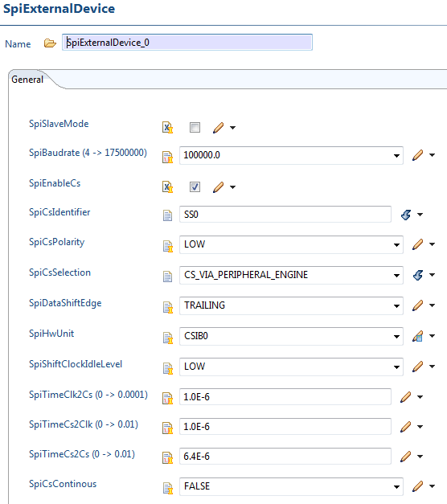

Hình 3.7 Giao diện cấu hình cho External Device
- Cấu hình Baudrate.
- Master hoặc Slave.
- Chọn Chipselect.
- Cấu hình CPOL.
- Cấu hình CPHA.
- Cho phép chọn sử dụng Physical Unit.

- Physical Unit:
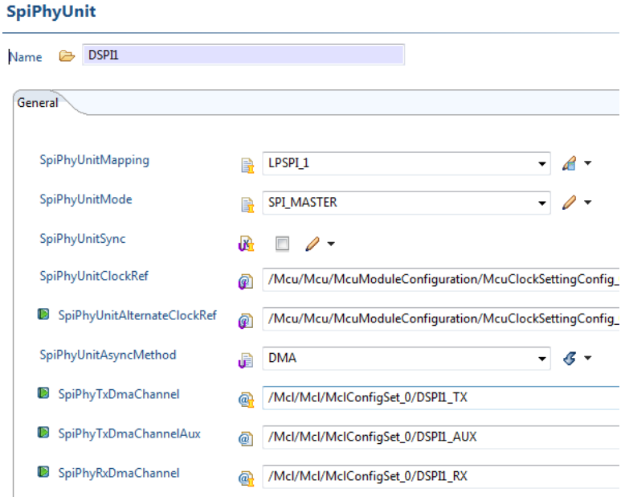

Hình 3.8 Giao diện cấu hình cho Physical Unit
- Chọn dùng HW Unit nào SPI_[0,1,2…].
- Cho phép dùng ngắt hoặc không dùng ngắt.
- Cho phép dùng DMA để đọc ghi dữ liệu

3.2 Định dạng khung truyền của một Sequence

Hình 3.9 Định dạng khung truyền của một Sequence
Như trong hình mô tả khung truyền của một Sequence, trong một Sequence sẽ có nhiều Job và trong mỗi Job bao gồm nhiều Channel. Tương ứng với mỗi Channel sẽ có nhiều frame dữ liệu. Mỗi một Job sẽ sử dụng một CS để có thể giao tiếp với một Slave nào đó và tín hiệu CS sẽ chỉ được tích cực trong khi truyền Job trương ứng.

3.3 Cách SPI driver sử dụng DMA
Trước khi đi vào tìm hiểu luồng code của SPI driver, cần lắm được các chức năng hỗ trợ cũng như các bit cấu hình tương ứng cho từng IP Vault(tham khảo phần “Giới thiệu về các IP Vault hỗ trợ SPI” và “Các tham số yêu cầu để cấu hình cho giao thức SPI”) và cách dùng DMA trong phần này.
Trong chế độ dùng DMA của SPI driver, hiện tại có 2 IP Vault hỗ trợ DMA là DSPI và LPSPI. Để hiểu cách sử dụng DMA chúng ta cần biết một số điểm khác nhau giữa 2 IP Vault này:

3.3.1 Một số điểm khác nhau giữa DSPI và LPSPI
DSPI | LPSPI
- Cần cấu hình lệnh truyền cho mỗi frame bằng 16 bit cao trong thanh ghi PUSHR.  - Cần ghi đồng thời cả lệnh với dữ liệu vào thanh ghi PUSHR để đẩy vào TX FIFO.  - Để điều khiển nhả PCS, cần xóa bit PUSHR[CONT] khi đẩy frame cuối cùng trong Job vào TX FIFO.  - Với chế độ Continuous CS, dữ liệu nhận được tương ứng với frame vừa truyền xong sẽ được đẩy luôn vào RX FIFO. | - Chỉ cần cấu hình lệnh truyền 1 lần cho thanh ghi TCR và cấu hình lại nếu có thay đổi.  - Chỉ cần ghi dữ liệu vào TDR để đẩy vào TX FIFO.  - Để điều khiển nhả PCS, cần xóa bit TCR[CONT] sau khi đã truyền xong frame cuối của Job.  - Với chế độ Continuous CS, dữ liệu nhận được chỉ được đẩy vào RX FIFO khi frame tiếp theo bắt đầu truyền hoặc khi kết thúc Continuous CS(bit TCR[CONT]=0).
Với sự khác nhau ở trên mà việc SPI driver dùng DMA để đọc ghi dữ liệu truyền cũng khác nhau.

3.3.2 Cách sử dụng DMA cho DSPI
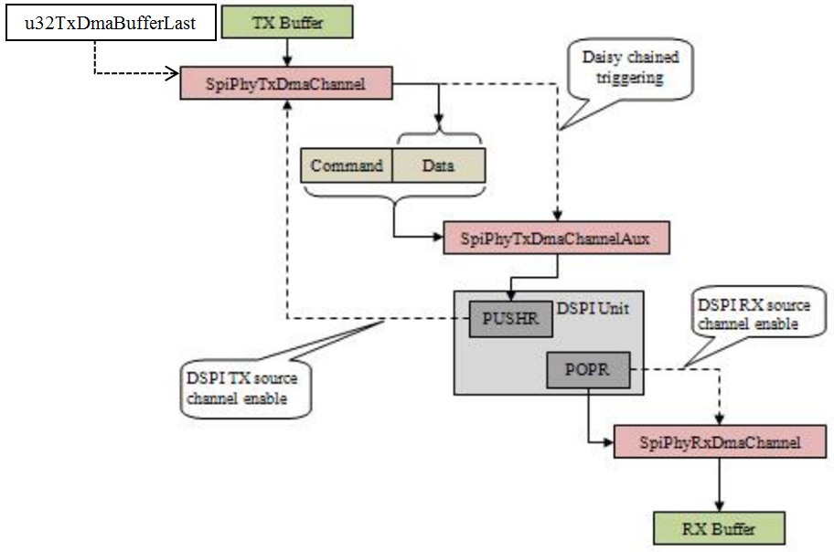

Hình 3.10 Sơ đồ cấu trúc sử dụng DMA cho DSPI
DSPI sử dụng 3 DMA Channel là SpiPhyTxDmaChannel, SpiPhyTxDmaChannelAux và SpiPhyRxDmaChannel.
- Nhiệm vụ của SpiPhyTxDmaChannel: Khi có request bởi cờ TFFF, nếu không phải là frame cuối cùng trong Job thì sẽ lấy dữ liệu từ TX Buffer ghi vào 16 bit Data của biến trung gian. Ngược lại nếu là frame cuối của Job sẽ lấy dữ liệu 32 bit chứa cả Command và dữ liệu của frame cuối(u32TxDmaBufferLast) ghi vào 32 bit của biến trung gian. Frame cuối cần được ghi riêng bởi vì bit PUSHR[CONT] cần được xóa khi ghi vào thạnh ghi PUSHR. Command và dữ liệu trên biến u32TxDmaBufferLast cần phải được tính toán khi khởi tạo truyền kênh cuối cùng của Job. Sau khi ghi xong vào biên trung gian sẽ trigger kênh Aux.

- Nhiệm vụ của SpiPhyTxDmaChannelAux: Khi nhận được trigger từ kênh SpiPhyTxDmaChanne, lấy dữ liệu 32 bit gồm cả Command + Data từ biến trung gian ghi vào thanh ghi PUSHR.
- Nhiệm vụ của SpiPhyRxDmaChannel: Khi có request bởi cờ RFDF, dữ liệu sẽ được lấy từ thanh ghi POPR ghi vào RX Buffer.
Khi kênh Rx nhận đủ số frame sẽ tạo ngắt DMA và gọi hàm notification của SPI “Spi_Dspi_IsrDmaRx” để xử lý cấu hình truyền nhận Channel tiếp theo trong Job cho kênh SpiPhyTxDmaChannel và SpiPhyRxDmaChannel. Do dữ liệu nhận được sẽ được chuyển ngay vào trong RX FIFO nên chỉ cần dùng notification trên kênh Rx.
Một vấn đề cần lưu ý là cấu hình DMA kênh Rx phải có độ ưu tiên lớn nhất sau đó đến Aux và nhỏ nhất là Tx.
- Ví dụ cấu hình sử dụng DMA cho DSPI_0:
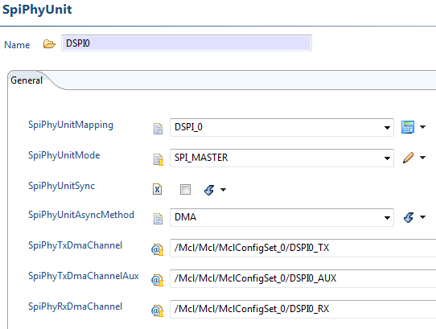
Hình 3.xx Cấu hình SpiPhyUnit dùng DMA
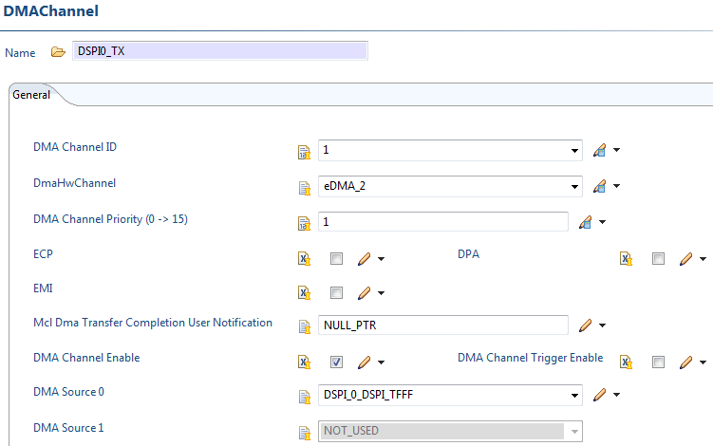
Hình 3.xx Cấu hình kênh Tx - MCL module
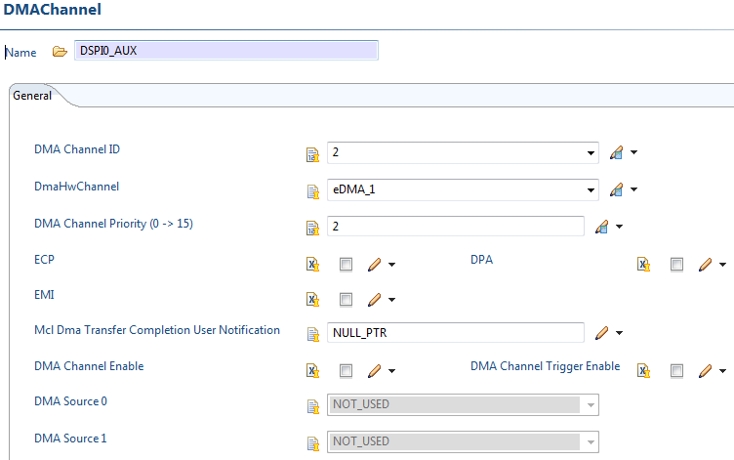
Hình 3.xx Cấu hình kênh Aux – MCL module
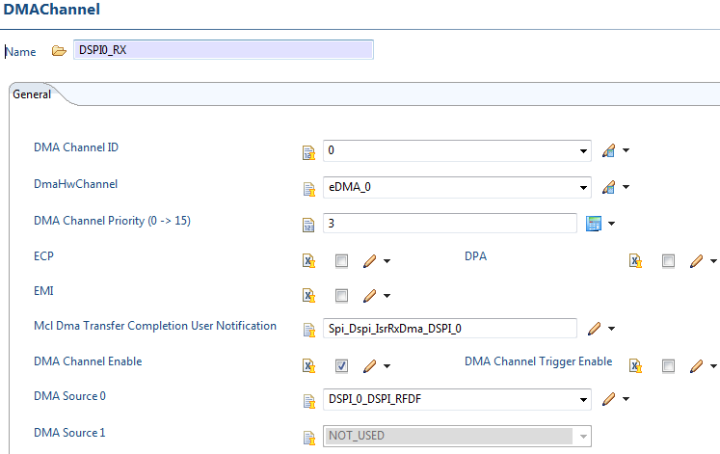
Hình 3.xx Cấu hình kênh Rx - MCL module

3.3.3 Cách sử dụng DMA cho LPSPI
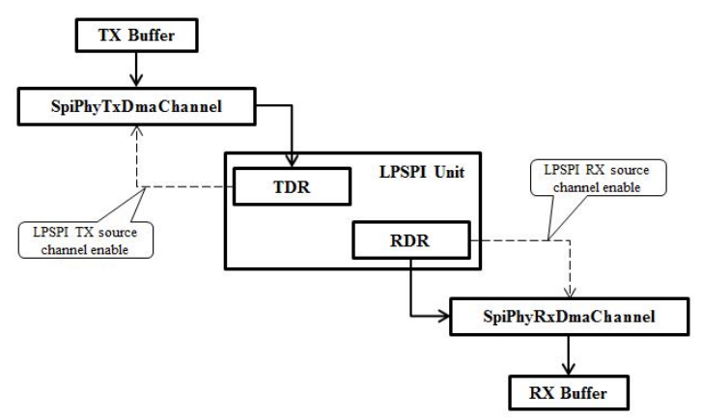

Hình 3.11 Sơ đồ cấu trúc sử dụng DMA cho LPSPI
LPSPI sử dụng 2 DMA Channel là SpiPhyTxDmaChannel và SpiPhyRxDmaChannel.
- Nhiệm vụ của SpiPhyTxDmaChannel: Khi có request bởi cờ TDF, dữ liệu sẽ lấy từ TX Buffer ghi vào thanh ghi truyền TDR.
- Nhiệm vụ của SpiPhyRxDmaChannel: Khi có request bởi cờ RDF, dữ liệu sẽ được lấy từ thanh ghi RDR ghi vào RX Buffer.
Khi kênh Tx và Rx truyền xong sẽ xảy ra ngắt DMA và gọi 2 hàm notification tương ứng. Hàm Tx notification sẽ khởi tạo để truyền Channel tiếp theo trong Job, nếu đã truyền xong Job thì nhả PCS bằng cách xóa bit TCR[CONT] để frame nhận được cuối cùng của Job được đẩy vào RX FIFO. Hàm Rx notification sẽ khởi tạo để nhận Channel tiếp theo trong Job.
Với LPSPI cũng cần lưu ý là cấu hình DMA kênh Rx phải có độ ưu tiên lớn hơn kênh Tx.

- Ví dụ cấu hình sử dụng DMA cho LPSPI_0:
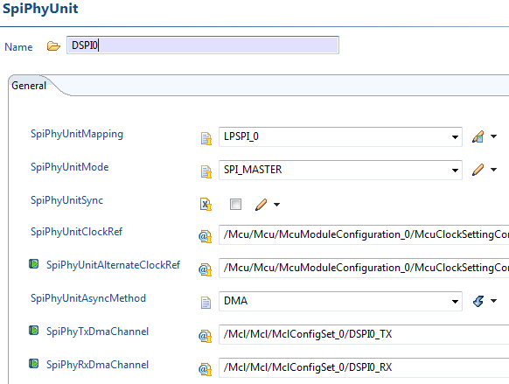
Hình 3.xx Cấu hình SpiPhyUnit dùng DMA
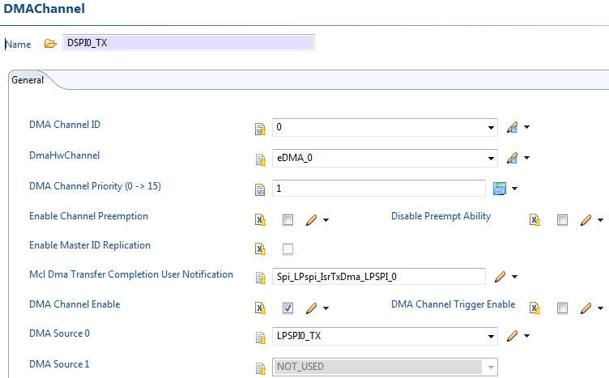
Hình 3.xx Cấu hình kênh Tx - MCL module
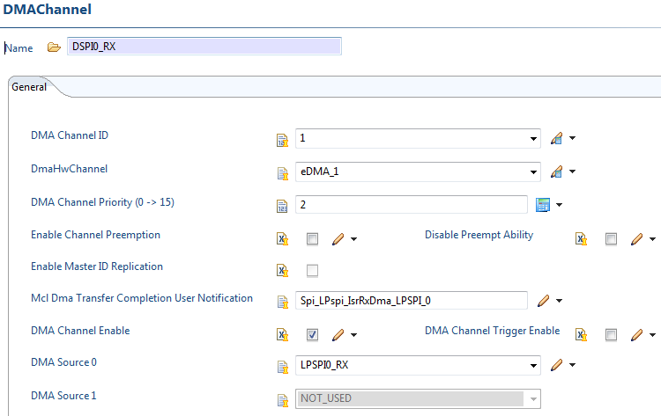
Hình 3.xx Cấu hình kênh Rx - MCL module

3.4 Các hàm trong SPI driver
Dựa vào các yêu cầu của chuẩn AUTOSAR cho SPI với thông tin thuộc tính của phần cứng IP Vault trong “Reference Manual” cho từng platform để xây dựng các hàm đáp ứng theo các yêu cầu chuẩn AUTOSAR và cấu hình các thanh ghi cho phù hợp. Việc cấu hình các thanh ghi hoàn toàn được thực hiện ở lơp LLD cho IP Vault đó.

3.4.1 Các hàm được định nghĩa ở lớp HLD của SPI driver
Các hàm này được xây dựng dựa vào các yêu cầu của chuẩn AUTOSAR cho SPI driver trong tài liệu: “AUTOSAR_SWS_SPIHandlerDriver.pdf”.
Chức năng của chúng được mô tả bởi chương “3.8.3 Function Reference” trong tài liệu User Manual: “AUTOSAR_MCAL_SPI_UM.pdf”.

3.4.2 Các hàm được định nghĩa ở lớp LLD của IP Vault.
Hiện tại SPI driver sử dụng 4 IP Vault là DSPI, SPI, LPSPI, S12SPIV5. Chúng được sử dụng trên các platform tương ứng: DSPI-MPC5748G, SPI-S32R274, LPSPI-S32K14X, S12SPI-MC9S12ZVM.
IP Vault DSPI và SPI sẽ sử dụng chung thư viện của IP Vault DSPI bởi vì có cùng tên bit, cùng tên thanh ghi. Chỉ DSPI hỗ trợ chế độ TSB mới sử dụng các hàm cấu hình cho TSB, còn SPI không hỗ trợ chế độ TSB.
Các hàm sử dụng ở lớp IP Vault cho SPI driver có tên tương tự nhau theo định dạng: Spi_[IPVault name]_[Chức năng].
Ví dụ cho hàm khởi tạo của IP Vault DSPI: Spi_DSPI_Init.
Các hàm có cùng chức năng tương ứng với tên [Chức năng] giữa các IP Vault và được thiết kế để cấu hình đến các bit tương ứng của các thanh ghi cho IP Vault đó. Vì vậy để xây dựng các hàm này cho lơp LLD tương ứng với mỗi IP Vault khác nhau sẽ cần phải lắm được chức năng của các bit trong các thanh ghi. Tham khảo phần “Giới thiệu về các IP Vault hỗ trợ SPI” để biết chức năng của các bit và sự khác nhau giữa các IP Vault.
Do đó trong phần này sẽ nếu ra chức năng và các bước thực hiện của các hàm cho IP Vault DSPI làm điển hình.

3.4.2.1 Spi_Dspi_Init
Chưc năng: Sẽ khởi tạo cho SPI HWUnit tương ứng các thông số như:
- Đặt chế độ Normal Clock mặc định cho SPI sử dụng nếu tính năng Dual Clock được kích hoạt.
- Biến lưu giữ trạng thái của SPI unit (Spi_Dspi_aDeviceState) sẽ trỏ đến cấu hình tương ứng cho HWUnit đó, xóa cờ polling, lưu địa chỉ Base, địa chỉ cho các thanh ghi hay dùng như PUSHR, POPR, SR và CTAR.
- Cài cấu hình cho thanh ghi MCR: Master hoặc Slave, trạng thái mặc định HIGH cho các chân PCS khi không hoạt động.
- Nếu sử dụng DMA: hiệu hóa DMA request trong thanh ghi RSER và khởi tạo cấu hình sử dụng DMA bằng hàm Spi_Dspi_InitDma.

3.4.2.2 Spi_Dspi_InitDma
Chưc năng: Thiết lập các thông số cho các kênh DMA TX, DMA AUX, DMA RX và đồng thời lưu cấu hình vào vùng nhớ TCD cho kênh TX.
- Thiết lập cho kênh DMA TX với request từ cờ TFFF sẽ lấy dữ liệu từ nguồn TX Buffer tới đích là vùng data 16 bit thấp của biến u32TxDmaBuffer. Mỗi lần ghi vào u32TxDmaBuffer sẽ trigger kênh DMA AUX lấy dữ liệu 32 bit từ nguồn u32TxDmaBuffer tới đích là thanh ghi PUSHR.
- Lưu cấu hình TCD của kênh DMA TX vào vùng nhớ được quản lý bởi biến Spi_Dspi_au8DmaTcdTxArray để dùng về sau.
- Thiết lập và lưu cấu hình TCD sẽ được dùng bởi kênh DMA TX vào vùng nhớ được quản lý bởi biến Spi_Dspi_au8DmaTcdTxLastArray, với nguồn là dữ liệu từ biến 32 bit u32TxDmaBufferLast(Biến này sẽ chứa lệnh và dữ liệu của frame cuối cùng của Job) tới đích là biến 32 bit u32TxDmaBuffer. Mỗi lần ghi vào u32TxDmaBuffer sẽ trigger kênh DMA AUX lấy dữ liệu 32 bit từ nguồn u32TxDmaBuffer tới đích là thanh ghi PUSHR.
- Thiết lập cho kênh DMA RX với request từ cờ RFDF với nguồn dữ liệu từ thanh ghi POPR tới RX Buffer.

3.4.2.3 Spi_Dspi_SetUserAccessAllowed
Chưc năng: Cấu hình REG_PROT để cho phép ghi vào các thanh ghi được bảo vệ trong chế độ User Mode.

3.4.2.4 Spi_Dspi_IrqConfig
Chưc năng:Hiệu hóa ngắt truyền và ngăt ngắt nhận trong SPI_INTERRUPT_MODE hoặc vô hiệu hóa trong SPI_POLLING_MODE cho Async SPI unit.
- Nếu SPI unit sử dụng DMA: Gọi hàm Spi_Dspi_DmaIrqConfig để cấu hình ngắt cho kênh DMA RX và hiệu hóa request DMA cho cờ TFFF và RFDF. Vô hiệu hóa ngắt cho cờ truyền TCF.
- Nếu SPI unit dùng interrupt mode: Với Master sẽ hiệu hóa ngắt truyền TCF và ngắt nhận RFDF. Slave sẽ hiệu hóa ngắt RFDF.
- Nếu SPI unit dùng polling mode: Vô hiệu hóa tất cả các ngắt.

3.4.2.5 Spi_Dspi_DmaIrqConfig
Chưc năng: Hiệu hóa ngắt cho kênh DMA RX trong SPI_INTERRUPT_MODE hoặc vô hiệu hóa ngắt trong SPI_POLLING_MODE.

3.4.2.6 Spi_Dspi_IrqPoll
Chưc năng: Kiểm tra các cờ truyền TCF và trạng thái truyền của kênh DMA RX và gọi các hàm xử lý truyền xong tương ứng là Spi_Dspi_IsrFifoRx, Spi_Dspi_IsrDmaRx.
- Nếu SPI unit sử dụng DMA: Gọi hàm Mcl_DmaIsTransferCompleted kiểm tra trạng thái truyền của kênh RX và xử lý truyền xong bằng cách gọi hàm Spi_Dspi_IsrDmaRx.
- Nếu SPI unit không dùng DMA: Kiểm tra cờ truyền TCF và xử lý truyền xong bằng cách gọi hàm Spi_Dspi_IsrFifoRx.

3.4.2.7 Spi_Dspi_DeInit
Chưc năng: Reset toàn bộ các thanh ghi cho SPI unit.
- Đọc tất cả dữ liệu trong RX FIFO nếu còn.
- Reset thanh ghi SR.
- Ghi giá trị reset cho các thanh ghi TCR, CTAR, RSER, MCR.

3.4.2.8 Spi_Dspi_PrepareCacheInformation
Chức năng: Sao chép và lưu các thông tin của các Sequence có 1 Job vào mảng để sử dụng khi truyền Sync với yêu cầu tối ưu về thời gian (SPI_OPTIMIZE_ONE_JOB_SEQUENCES = STD_ON).
- Tìm kiếm các Sequence có 1 Job và lưu thuộc tính của Sequence, Job đó vào mảng Spi_Dspi_aSeqsAttributes.
- Lưu thuộc tính của tất cả các Channel trong Job vào mảng Spi_Dspi_aChannelsAttributes.
- Nếu một trong 2 mảng trên đầy thì kết thúc quá trình tìm kiếm Sequence có 1 Job.

3.4.2.9 Spi_Dspi_JobTransfer
Chức năng: Cấu hình SPI unit với các thuộc tính của Job và Channel đầu tiên trong Job. Khởi tạo truyền bằng cách viết frame dưc liệu tới TX FIFO hoặc Enable DMA request cho kênh DMA TX và RX.
- Thực thi hàm Start Job Notification.
- Lấy thông tin cấu hình cho thanh ghi CTAR tương ứng với External device của Job phù hợp với Clock Mode và lưu vào biến lưu giữ trạng thái hiện tại của SPI unit (Spi_Dspi_aDeviceState).
- Lấy thông tin lệnh của Job như CTAR được sử dụng, Continuous và lưu vào biến lưu giữ trạng thái hiện tại của SPI unit (Spi_Dspi_aDeviceState).
- Lưu vào biến lưu giữ trạng thái hiện tại của SPI unit (Spi_Dspi_aDeviceState) các thông tin như index của Channel đầu tiên trong Job, số Channel hiện tại, con trỏ chứa thông tin của Job hiện tại.
- Nếu SPI unit dung DMA: Gọi hàm Spi_Dspi_ChannelTransferDmaInit khởi tạo truyên DMA cho Channel đầu tiên trong Job và Enable DMA request cho DMA TX, DMA RX.
- Nếu SPI unit không dùng DMA: Gọi hàm Spi_Dspi_ChannelTransferFifoInit khởi tạo truyền cho Channel đầu tiên trong Job và gọi hàm Spi_Dspi_JobTransferFifoFill để viết frame dữ liệu của Channel hiện tại vào thanh ghi PUSHR.

3.4.2.10 Spi_Dspi_ChannelTransferDmaInit
- Chức năng: Thiết lập địa chỉ nguồn, địa chỉ đích cho các kênh DMA TX và DMA RX truyền nhận dữ liệu cho Channel hiện tại của SPI unit tùy theo Data Width, SPI_FORCE_DATA_TYPE, CPU_BYTE_ORDER. Khởi tạo truyền bằng cách Enable HW request cho kênh DMA.

- Lấy thông tin cấu hình cho thanh ghi CTAR từ Channel như Frame Size và hướng dịch LSB first hay MSB first.
- Thông tin CTAR lấy của Channel kết hợp với thông tin CTAR của External device được lưu trong biến trạng thái hiện tại của SPI unit (Spi_Dspi_aDeviceState) và ghi vao thanh ghi CTAR.
- Tính toán số frame cần truyền của Channel tùy theo Data Width.
- Nếu truyền giá trị default: Thiết lập kênh DMA TX với địa chỉ nguồn là biến chứa giá trị default của Channel và lưu giá trị cần ghi vào thanh ghi PUSHR cho frame cuối cùng vào biến u32TxDmaBufferLast.
- Nếu không truyền giá trị default: Thiết lập kênh DMA TX với địa chỉ nguồn là vị trí frame dữ liệu đầu tiên của Channel.
- Thiết lập Source Offset, số byte truyền giữa địa chỉ nguồn đến địa chỉ đích là 16 bit thấp của biến u32TxDmaBuffer tùy theo Data Width, SPI_FORCE_DATA_TYPE và CPU_BYTE_ORDER.
- Tính toán giá trị cần ghi vào thanh ghi PUSHR cho frame cuối cùng vào biến u32TxDmaBufferLast tùy theo Data Width, SPI_FORCE_DATA_TYPE và CPU_BYTE_ORDER.
- Lưu giá trị lệnh của Job hiện tại vào 16 bit cao của biến u32TxDmaBuffer.
- Tính toán số frame truyền còn lại, nếu không thể truyền hết frame với lần cấu hình DMA này thì disable tải cấu hình TCD cho truyền frame cuối cùng và ngược lại.
- Cập nhật cấu hình cho kênh DMA RX các thông số về địa chỉ đích là biến Spi_Dspi_u32ReadDiscard nếu con trỏ Buffer RX là NULL. Ngược lại địa chỉ đích là Buffer RX của Channel tùy theo Data Width, SPI_FORCE_DATA_TYPE và CPU_BYTE_ORDER.
- Hiệu hóa HW request cho kênh DMA RX.
- Hiệu hóa HW request cho kênh DMA TX.

3.4.2.11 Spi_Dspi_ChannelTransferFifoInit
Chức năng: Khởi tạo và lưu thông tin cần truyền của Channel vào biến trạng thái SPI unit. Enable ngắt cho Slave.
- Lưu số frame cần truyền nhận, địa chỉ Buffer TX và Buffer RX của Channel vào biến trạng thái của SPI unit(Spi_Dspi_aDeviceState).
- Lấy thông tin cấu hình cho thanh ghi CTAR từ Channel như Frame Size và hướng dịch LSB first hay MSB first.
- Thông tin CTAR lấy của Channel kết hợp với thông tin CTAR của External device được lưu trong biến trạng thái hiện tại của SPI unit (Spi_Dspi_aDeviceState) và ghi vao thanh ghi CTAR.
- Nếu SPI unit trong chế độ Slave: Enable ngắt nhận RFDF.

3.4.2.12 Spi_Dspi_JobTransferFifoFill
Chức năng: Lấy frame dữ liệu từ Buffer TX của Channel trong Job hiện tại và ghi vào TX FIFO qua thanh ghi PUSHR.
- Tính số frame còn lại cần truyền của Channel hiện tại để xác định số frame sẽ được ghi vào TX FIFO (1 frame với Master mode hoặc số TX FIFO trống với Slave mode).
- Nếu là frame cuối trong Job thì bật cờ kết thúc Job.
- Lấy giá trị từ Buffer TX của Channel hiện tại trong Job và ghi vào PUSHR số frame được xác định ở trên. Nếu cờ kết thúc Job bật, nhả tín hiệu CS khi truyền xong frame cuối cùng bằng cách xóa bít CONT trong trường lệnh khi ghi ghi vào thanh ghi PUSHR.
- Lưu vị trí frame dữ liệu tiếp theo vào biến trạng thái hiện tại của SPI unit.

3.4.2.13 Spi_Dspi_IsrFifoRx
Chức năng: Hàm xử lý khi có dữ liệu trong RX FIFO (gọi bởi ngắt hoặc polling cờ RFDF cho Slave) hoặc đã truyền xong một frame (gọi bởi ngắt hoặc polling cờ TCF cho Master).
- Nếu driver chưa init: xóa các cờ ngắt và reset các thanh ghi và reset FIFO.
- Nếu driver đã init: Đọc trạng thái cờ polling hoặc cờ TCF, RFDF khi trong chế độ dùng ngắt.
- Nếu trạng thái cờ polling hoặc TCF, RFDF chưa được bật: reset cờ trong thanh ghi status.
- Nếu trạng thái cờ được bật: Gọi hàm Spi_Dspi_JobTransferFifoDrain để đọc dữ liệu trong RX FIFO.
- Nếu cờ kết thúc Job đã bật, gọi hàm Spi_JobTransferFinished xử lý truyền xong Job.
- Nếu cờ kết thúc Job chưa bật: Nếu đã truyền xong Channel hiện tại và trong chế độ Master sẽ gọi hàm Spi_Dspi_ChannelTransferFifoInit để khởi tạo cho Channel tiếp theo trong Job. Ngược lại khi ở chế độ Slave sẽ không được khởi tạo Channel tiếp theo.
- Gọi hàm Spi_Dspi_JobTransferFifoFill để truyền frame tiếp theo nếu chưa kết thúc Job và chưa tryền xong Channel hiện tại.

3.4.2.14 Spi_Dspi_JobTransferFifoDrain
Chức năng: Đọc dữ liệu từ RX FIFO vào bộ đệm nhận của Channel hiện tại trong Job hoặc hủy bỏ dữ liệu đọc được nếu địa chỉ RX Buffer của Channel là Null.
- Xác định số frame sẽ nhận, với Master sẽ là 1 frame và với Slave là số frame trong RX FIFO.
- Trong Slave mode: Nếu số RX Buffer của Channel không đủ thì số frame thừa sẽ cần hủy.
- Lấy địa chỉ RX Buffer hiện tại từ biến trạng thái hiện tại của SPI unit, nếu địa chỉ RX buffer là Null thì số frame nhận được trong RX FIFO bằng cách đọc thanh ghi POPR.
- Nếu địa chỉ RX Buffer khác Null: Tiến hành lưu số frame nhận được vào RX Buffer từ địa chỉ hiện tại.
- Lưu lại vị trí địa chỉ RX Buffer vào biến trạng thái hiện tại của SPI unit.
- Trong Slave: Nếu có frame thừa thì cần hủy bỏ chúng bằng cách đọc RX FIFO thông qua thanh ghi POPR. Bật cờ kết thúc Job nếu đã nhận frame cuối của Job.

3.4.2.15 Spi_Dspi_IsrDmaRx
Chức năng: Xử lý ngắt của kênh DMA RX truyền xong và cấu hình cho DMA truyền Channel tiếp theo trong Job nếu còn.
- Nếu driver đã được khởi tạo: Bật cờ xử lý ngắt trong interrupt mode hoặc lấy trạng thái cờ polling nếu trong polling mode.
- Nếu cờ được bật: Kiểm tra xem đã truyền hết Channel hiện tại chưa?
- Nếu chưa truyền hết Channel hiện tại: gọi hàm Spi_Dspi_JobTransferDmaContinue để cập nhật lại số frame cần truyền cho các kênh DMA. Kích hoạt DMA truyền tiếp.
- Nếu đã truyền hết Channel hiện tại: Kiểm tra xem còn Channel nào trong Job nữa không?
- Nếu vẫn còn Channel cần truyền trong Job: Khởi tạo truyền cho Channel tiếp theo bằng cách gọi hàm Spi_Dspi_ChannelTransferDmaInit.
- Nếu không còn Channel trong Job, gọi hàm xử lý kết thúc Job Spi_JobTransferFinished.

3.4.2.16 Spi_Dspi_JobTransferDmaContinue
Chức năng: Cập nhật lại số frame cần truyền tiếp cho các kênh DMA và kích hoạt DMA truyền tiếp Channel hiện tại.
- Xác định số frame cần truyền tiếp cho Channel hiện tại dựa vào data width.
- Nếu số frame cần truyền còn lại của Channel vẫn còn lớn hơn số frame lớn nhất mà DMA có thể đáp ứng truyền trong mỗi lần cấu hình: tiến hành cấu hình các kênh DMA truyền với số frame lớn nhất DMA có thể đáp ứng.
- Nếu số frame cần truyền còn lại của Channel nhỏ hơn giá trị lớn nhất mà DMA có thể đáp ứng: Cấu hình các kênh DMA (DMA RX và DMA TX) truyền với số frame còn lại. Nếu là Channel cuối cùng trong Job thì truyền với số frame còn lại trừ 1 và kích hoạt kênh DMA TX load cấu hình TCD cho frame cuối cùng để lấy data từ pu32TxDmaTcdLast. Frame cuối này sẽ chưa lệnh để nhả tín hiệu PCS.
- Enable DMA request cho các kênh DMA TX và DMA RX.

3.4.2.17 Spi_Dspi_SyncTransmit
Chức năng: Truyền dữ liệu được quản lý bởi Sequence đã cho với cơ chế kiểm tra RX FIFO và TX FIFO để đọc ghi data từ thanh ghi POPR và PUSHR.
- Truyền lần lượt từng Job bằng cách lặp tất cả các Job trong Sequence.
- Gọi hàm Start Job Notification khi bắt đầu truyền Job.
- Trong mỗi Job sẽ lấy thông tin của External Device để cấu hình cho thanh ghi CTAR với baudrate, timing, clock phase, cực tính của clock và PCS, Continuous PCS.
- Trong mỗi Channel sẽ lấy thông tin của như data width, MSB first để cấu hình thanh ghi CTAR.
- Gọi hàm Spi_Dspi_SyncTransmitChannel để lần lượt đọc ghi từng frame của Channel vào thanh ghi POPR và PUSHR khi nhận thấy RX FIFO có dữ liệu hoặc TX FIFO rỗng.
- Khi kết thuc Job sẽ gọi hàm End Job Notification.

3.4.2.18 Spi_Dspi_SyncTransmitChannel
Chức năng: Truyền dữ liệu của Channel.
- Truyền lần lượt từng frame của Channel bằng cách ghi vào TX FIFO. Trước khi ghi frame cuối cùng của Channel cuối cùng trong Job cần nhả tín hiệu PCS bằng cách clear bit CONT trong lệnh của frame cuối.
- Nhận lần lượt từng frame của Channel bằng cách đọc RX FIFO thông qua thanh ghi POPR nếu có dữ liệu trong RX FIFO.

3.4.2.19 Spi_Dspi_SyncTransmit_Fast
Chức năng: Sử dụng để truyền dữ liệu của Sequence có một Job.
- Lấy thông tin của External Device trong Job để cấu hình cho thanh ghi CTAR với baudrate, timing, clock phase, cực tính của clock và PCS, Continuous PCS.
- Trong mỗi Channel sẽ lấy thông tin của như data width, MSB first để cấu hình thanh ghi CTAR.
- Lần lượt đọc ghi từng frame của Channel vào thanh ghi POPR và PUSHR khi nhận thấy RX FIFO có dữ liệu hoặc TX FIFO rỗng.

3.4.2.20 Spi_Dspi_SlaveCancel
Chức năng: Dừng truyền Sequence hiện tại của Slave.
- Thiết lập trạng thái thái của Sequence là SPI_SEQ_CANCELLED
- Nếu dùng DMA: Disable DMA request cho các kênh DMA TX và DMA RX.
- Reset toàn bộ dữ liệu trong TX FIFO và RX FIFO.
- Gọi hàm xử lý kết thúc Job Spi_JobTransferFinished.

3.4.2.21 Spi_Dspi_SetTSBMode
Chức năng: Cấu hình SPI driver sử dụng chế độ truyền TSB.
- Cấu hình thanh ghi MCR: SPI unit là Master, chế độ CSI, enable TX FIFO, disable RX FIFO, continuous SCK.
- Cấu hình thanh ghi DSICR0: Dùng thông tin trên CTAR3, chọn PCS, chọn nguồn dữ liệu từ thanh ghi ASDR hay từ các chân data đầu vào, điều kiện triger để khởi tạo truyền là khi thay đổi dữ liệu đầu vào hay tiếp tục truyền ngay sau khi frame trước truyền xong. Enable chế độ TSB or ITSB.
- Cấu hình cho thanh ghi DSICR1: Thiết lập độ frame size và chọn PCS cho phần dữ liệu thứ 2.
- Cấu hình cho thanh ghi CTAR3: Tùy theo thông tin của External Device của Job và chọn dịch LSB first.
- Nếu ITSB_TIMESLOT_MODE enable: Cấu hình thanh ghi TS_CONF tùy theo Time Slot cấu hình bởi Job.

3.4.2.22 Spi_Dspi_TSB_ASDR_DataUpdate
Chức năng: Truyền dữ liệu của Job TSB.
- Nếu truyền frame 64 bit: Ghi dư liệu cần truyền vào thanh ghi ASDR1.
- Ghi dữ liệu cần truyền vào thanh ghi ASDR0.

3.4.2.23 Spi_Dspi_StopTSBMode
Chức năng: De-initialize SPI driver sang chế độ SPI và Master.
- Gọi hàm Spi_Dspi_DeInit cho DSPI unit của TSB Job tương ứng.
- Reset con trỏ cấu hình của SPI driver về NULL.

3.5 Một số ví dụ về sử dụng các hàm của SPI driver
Trong phần này sẽ đưa ra một số user case để dùng SPI driver giao tiếp với các thiết bị ngoại vi và các thông số cần cấu hình trên EB Tresos. Cách dùng các hàm để thực hiện cấu hình và truyền thông với ngoại vi. Để biết được cách sử dụng cũng như thứ tự dùng các hàm cần tham khảo chương “9 Sequence diagrams” trong “AUTOSAR_SWS_SPIHandlerDriver.pdf” và một số Test Suite trong thư mục “test_spi” của Source Code.

3.5.1 Ví dụ 1
- Yêu cầu:
Dùng chế độ Master giao tiếp với EEPROM 25LC020 đọc dữ liệu từ ô nhớ 0x10 -> 0x15.
- Baudrate: 100 000bps.
- Dùng PCS0
- Tín hiệu Chipselect: LOW
- Lấy mẫu trên cạnh lẻ của SCK.
- MSB first.
- Dùng Continuous CS.
- Cs2Clk: 1us
- Clk2Cs: 1us
- Cs2Cs: 1us
- Dùng SyncTransmit.
- Các bước cấu hình
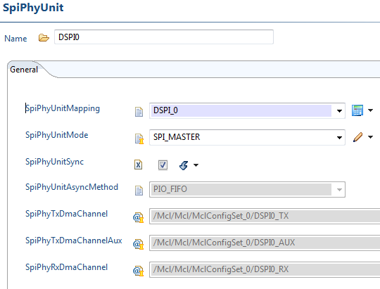

Hình 3.12 Cấu hình SpiPhyUnit – Ví dụ 1
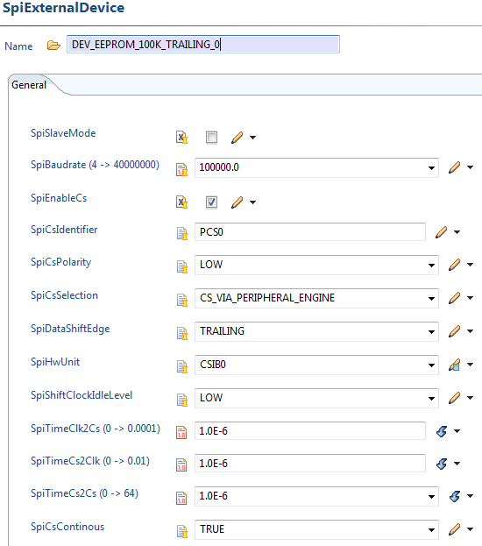

Hình 3.13 Cấu hình SpiExternalDevice sử dụng DSPI_0 – Ví dụ 1
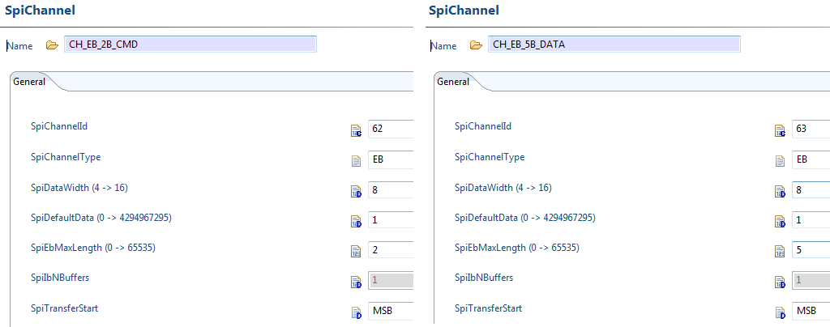

Hình 3.14 Cấu hình Channel lệnh CH_EB_2B_CMD và dữ liệu CH_EB_5B_DATA – Ví dụ 1
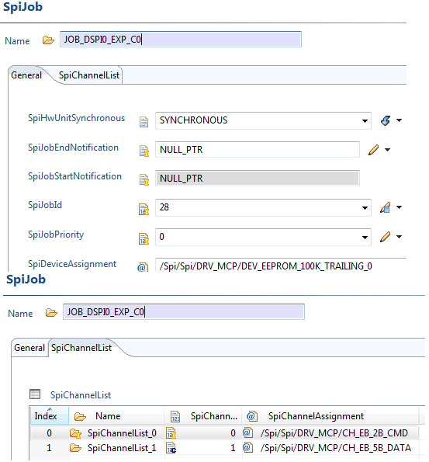

Hình 3.15 Cấu hình SpiJob dùng ExternalDevice DEV_EEPROM_100K_TRAILING_0 – Ví dụ 1
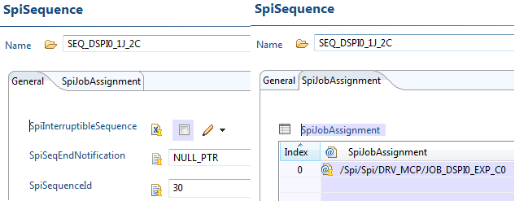

Hình 3.16 Cấu hình SpiSequence sử dụng JOB_DSPI0_EXP_C0 – Ví dụ 1
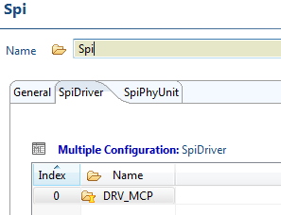

Hình 3.17 Thông tin cấu hình của SPI được lưu dưới biến tên DRV_MCP – Ví dụ 1

- Thứ tự gọi các hàm:
Uint8 u8CmdTx[2]={0x03,0x10}; /* Chứa lênh đọc và địa chỉ bắt đầu đọc */
Uint8 u8DataRx[5]; /* Dùng để lưu dữ liệu đọc được từ EEP */
Spi_Init(&DRV_MCP);
/* Thiết lập chiều dài và địa chỉ của buffer truyền cho kênh CMD */
Spi_SetupEB(SpiConf_SpiChannel_CH_EB_2B_CMD, u8CmdTx, NULL_PTR, 2);
/* Thiết lập chiều dài và địa chỉ của buffer nhận cho kênh DATA */
Spi_SetupEB(SpiConf_SpiChannel_CH_EB_2B_DATA, NULL_PTR, u8DataRx, 5);
/* Truyền Sequence SEQ_DSPI0_1J_2C dùng SyncTransmit */
Spi_SyncTransmit(SpiConf_SpiSequence_SEQ_DSPI0_1J_2C);
/* Dữ liệu nhận được khi truyền Channel CH_EB_2B_DATA sẽ được lưu vào u8DataRx */

3.5.2 Ví dụ 2
- Yêu cầu:
Dùng chế độ Master giao tiếp với EEPROM 25LC020 đọc dữ liệu từ ô nhớ 0x10 -> 0x15.
- Baudrate: 100 000bps.
- Dùng PCS0
- Tín hiệu Chipselect: LOW
- Lấy mẫu trên cạnh lẻ của SCK.
- MSB first.
- Dùng Continuous CS.
- Cs2Clk: 1us
- Clk2Cs: 1us
- Cs2Cs: 1us
- Dùng AyncTransmit và DMA.
- Các bước cấu hình
Tất cả các bước cấu hình như Ví dụ 1, chỉ có sự khác biệt trong các bước sau:
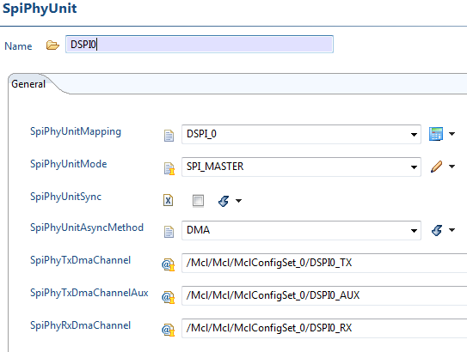

Hình 3.18 Cấu hình SpiPhyUnit – Ví dụ 2
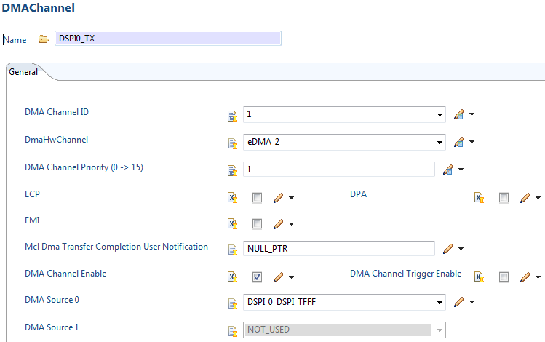

Hình 3.19 Cấu hình kênh DMA DSPI0_TX – Ví dụ 2
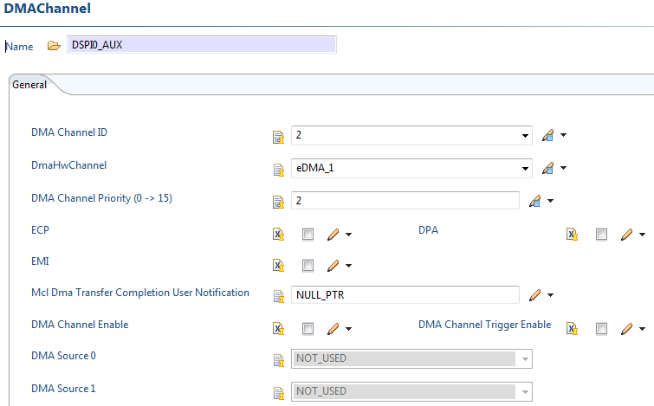

Hình 3.20 Cấu hình kênh DMA DSPI0_AUX – Ví dụ 2
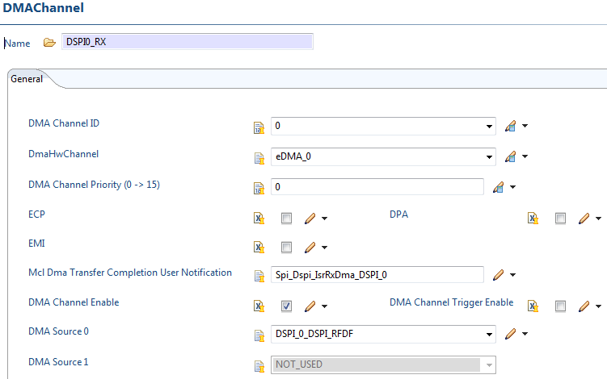

Hình 3.21 Cấu hình kênh DMA DSPI0_RX – Ví dụ 2
- Thứ tự gọi các hàm:
Uint8 u8CmdTx[2]={0x03,0x10}; /* Chứa lênh đọc và địa chỉ bắt đầu đọc */
Uint8 u8DataRx[5]; /* Dùng để lưu dữ liệu đọc được từ EEP */
Spi_Init(&DRV_MCP); /* Khởi tạo Spi driver */
Spi_SetAsyncMode(SPI_INTERRUPT_MODE); /* Dùng chế độ interrupt mode */
/* Thiết lập chiều dài và địa chỉ của buffer truyền cho kênh CMD */
Spi_SetupEB(SpiConf_SpiChannel_CH_EB_2B_CMD, u8CmdTx, NULL_PTR, 2);
/* Thiết lập chiều dài và địa chỉ của buffer nhận cho kênh DATA */
Spi_SetupEB(SpiConf_SpiChannel_CH_EB_2B_DATA, NULL_PTR, u8DataRx, 5);
/* Truyền Sequence SEQ_DSPI0_1J_2C dùng SyncTransmit */
Spi_AyncTransmit(SpiConf_SpiSequence_SEQ_DSPI0_1J_2C);
/* Đợi Sequence truyền xong */
while(Spi_GetSequenceResult(SpiConf_SpiSequence_SEQ_DSPI0_1J_2C)==SPI_SEQ_PENDING);
/* Dữ liệu nhận được khi truyền Channel CH_EB_2B_DATA sẽ được lưu vào u8DataRx */

4 NHỮNG CHÚ Ý VÀ LỖI THƯỜNG GẶP

4.1 Những chú ý khi xây dựng lớp IP Vault để cấu hình các thanh ghi
Một số chức năng có thể yêu cầu điều khiển khác nhau giữa các IP Vault. Có một số điểm cần chú ý khi xây dựng các hàm cho lớp IP Vault như sau:
- Cách điều khiển PCS pin continuous giữa các frame trong một Job. Thời điểm cấu hình bit CONT để đảm bảo nhả PCS khi kết thúc Job.
- Thời điểm để ghi vào thanh ghi truyền và thời điểm đọc thanh ghi nhận có phụ thuộc yếu tố nào không?
- Cách xóa cờ ngắt có phải tuân theo điều kiện và trình tự nào?
- Khi dùng DMA cần phải enable DMA request cho kênh RX trươc kênh TX để tránh bị tràn RX FIFO.
- Trong chế độ Slave, nếu Rx Buffer của Channel đã đầy cần phải hủy dữ liệu nhận được bằng cách đọc hết frame trong RX FIFO.

4.2 Những lỗi thường gặp khi giao tiếp với thiết bị ngoại vi sử dụng giao thưc SPI
- Không cấu hình được các thanh ghi: Cần đảm bảo nguồn clock cấp cho module đã được enable, module phải được enable.
- Không thấy xung tín hiệu: Cần đảm bảo đã nối đúng pin tín hiệu và cấu hình chức năng của pin đúng.
- Có xung tín hiệu nhưng ngoại vi không nhận được dữ liệu: Đảm bảo thời gian chuyển mức tín hiệu trên SCK trong khoảng chấp nhận của Slave va không tụ bên ngoài nào được gắn lên các đường tín hiệu.
- Truyền xung tín hiệu đúng với dữ liệu nhưng nhận sai dữ liệu: Khoảng cách dây tín hiệu đến thiết bị ngoại vi không được quá dài. Trở kháng của dây có thể ảnh hưởng đến mức tín hiệu va không có tụ bên ngoài mắc vào đường tín hiệu. Cần kiểm tra CPOL, CPHA phải giống với thiết bị ngoại vi.
- Không thể truyền xong Sequence khi dùng DMA: Cần xem lại cấu hình cho các kênh DMA và mưc ưu tiên của kênh Rx cao hơn kênh Aux, Aux phải cao hơn kênh Tx.
- Nếu SPI hỗ trợ High Speed Mode, cần chú ý dùng đúng pin hỗ trợ cho HW unit đó và cần enable slew rate. Thông số về tốc độ baud được hỗ trợ cần xem trong Data Sheet.
- Nhiều trường hợp không truyền đúng dữ liệu do nhiễu đường tín hiệu, cần cách ly các dây nối đặc biệt là dây SCK.

